LEMBAGA PENDIDIKAN DAN PELATIHAN POLRI
PUSAT PENDIDIKAN ADMINISTRASI

LAPORAN HASIL AKSI PERUBAHAN

SISTEM SABILULUNGAN DATA RAKSA DESA (SIBIDARA) DALAM PENINGKATAN KINERJA UNIT ORGANISASI PADA SEKSI PENINGKATAN PARTISIPASI MASYARAKAT DESA BIDANG KPM DINAS PMD KABUPATEN BANDUNG



Oleh :
MUHAMAD IQBAL FAUZI, S.STP
NOSIS : 202007063852

PESERTA PELATIHAN KEPEMIMPINAN PENGAWAS T.A. 2020

LEMBAGA PENDIDIKAN DAN PELATIHAN POLRI
PUSAT PENDIDIKAN ADMINISTRASI

LEMBAR PERSETUJUAN

LAPORAN HASIL AKSI PERUBAHAN

SISTEM SABILULUNGAN DATA RAKSA DESA (SIBIDARA) DALAM PENINGKATAN KINERJA UNIT ORGANISASI PADA SEKSI PENINGKATAN PARTISIPASI MASYARAKAT DESA BIDANG KPM DINAS PMD KABUPATEN BANDUNG

Disusun Oleh :
MUHAMAD IQBAL FAUZI, S.STP
NOSIS : 202007063852

Telah Disetujui Pada Tanggal : 2020
di Pusdikmin Lemdiklat Polri Bandung
Coach  Drs. KASMAN HINDRIANA, MM.Pd  AKBP NRP. 67040625 | Mentor  ADE YENI NOBERTI, S.Sos, M.Si  Pembina / IV.a NIP. 19691101 199103 2 011

LEMBAGA PENDIDIKAN DAN PELATIHAN POLRI
PUSAT PENDIDIKAN ADMINISTRASI

PENJELASAN COACH
TENTANG KEMAMPUAN PESERTA

Nama Peserta | MUHAMAD IQBAL FAUZI, S.STP
NOSIS | 202007063852
Saya menilai peserta sangat mampu /mampu/kurang mampu/ tidak mampu melaksanakan perencanaan, inovasi / manajemen dengan penjelasan sebagai berikut :
………………………………………………………………………………………………………………………………………………………………………………………………………………………………………………………………………………………………………………………………………………………………………………………………………………………………………………………………………………………………………………………………………………………………………………………………………………………………………………………………………………………………………………………………………………………………………………………………………………………………………………………………………………………………………………………………………………………………………………………………………………………………………………………………

Bandung, 2020
Coach

Drs. Kasman Hindriana, M.M.Pd
AKBP NRP.67040625

LEMBAGA PENDIDIKAN DAN PELATIHAN POLRI
PUSAT PENDIDIKAN ADMINISTRASI

PENJELASAN MENTOR
TENTANG KEMAMPUAN PESERTA

Nama Peserta | MUHAMAD IQBAL FAUZI, S.STP
NOSIS | 202007063852
Saya menilai peserta sangat mampu /mampu/kurang mampu/ tidak mampu melaksanakan perencanaan, inovasi / manajemen dengan penjelasan sebagai berikut :
………………………………………………………………………………………………………………………………………………………………………………………………………………………………………………………………………………………………………………………………………………………………………………………………………………………………………………………………………………………………………………………………………………………………………………………………………………………………………………………………………………………………………………………………………………………………………………………………………………………………………………………………………………………………………………………………………………………………………………………………………………………………………………………………

Bandung, 2020
Mentor

ADE YENI NOBERTI, S.Sos, M.Si
Pembina / IV.a NIP. 19691101 199103 2 011

ABSTRAKSI

Program RAKSA Desa dimaksudkan untuk mempercepat pencapaian peningkatan kualitas pembangunan bidang prasarana fisik dan lingkungan yang sehat melalui pemberian bantuan keuangan bersumber dari APBD Pemerintah Kabupaten Bandung kepada pemerintah desa sebagai stimulan peran serta aktif pemerintah dan masyarakat dalam penyelenggaraan pembangunan di desa dan mendayagunakan sumber daya lokal secara mandiri. Dalam bahasa Sunda Raksa berarti menjaga dan memelihara. Namun secara akronim kata “RAKSA” merupakan singkatan dari Rumah, Air, Kakus, Sampah dan Alam. Melalui Sistem Sabilulungan Data Raksa Desa (SIBIDARA) sebagai salah satu output dari implementasi aksi perubahan Pelatihan Kepemimpinan Pengawas Gelombang II (dua) Tahun 2020 di PUSDIKMIN POLRI diharapkan dapat meningkatkan kualitas kinerja program dimaksud.
Kegiatan yang akan dilaksanakan pada seksi peningkatan partisipasi masyarakat desa sebagai lokus rencana aksi perubahan dengan judul “Sistem Sabilulungan Data Raksa Desa (SIBIDARA) dalam Peningkatan Kinerja Unit Organisasi pada Seksi Peningkatan Partisipasi Masyarakat Desa Bidang KPM Dinas PMD Kabupaten Bandung” terbagi dalam beberapa kegiatan utama dengan mengidentifikasi tahapan berdasarkan konsep manajerial POAC yaitu Planning (perencanaan), Organizing (pengorganisasian), Actuating (pelaksanaan) dan Controlling (evaluasi).
Adapun hasil yang dicapai adalah meningkatnya kinerja unit organisasi pada seksi Peningkatan Partisipasi Masyarakat Desa dilakukan dengan berbagai upaya yaitu melakukan strategi komunikasi efektif untuk mendapatkan dukungan dari stakeholder internal maupun eksternal sehingga menghasilkan output diantaranya yaitu aplikasi SIBIDARA, Standar Operasional Prosedur (SOP) aplikasi SIBIDARA dan Petunjuk Teknis aplikasi SIBIDARA yang dijelaskan secara tertulis pada laporan aksi perubahan.

Kata Kunci : Data Raksa Desa, Peningkatan Kinerja, Dinas PMD

Kata pengantar

Assalamualaikum Warrohmatullohi Warokatuh.
Puji syukur dipanjatkan kehadirat Allah Subhanahu Wata’ala yang telah memberikan rahmat, anugerah serta karunia-Nya, dan Salawat serta salam semoga tercurahlimpahkan kepada Nabi Muhammad Rosululloh Solullohu Alaihi Wassalam penyusunan Laporan Aksi Perubahan dengan judul “Sistem Sabilulungan Data Raksa Desa (SIBIDARA) dalam Peningkatan Kinerja Unit Organisasi pada Seksi Peningkatan Partisipasi Masyarakat Desa Bidang KPM Dinas PMD Kabupaten Bandung” ini dapat diselesaikan dengan baik. Penyusunan Laporan Aksi Perubahan ini telah dilakukan tepat pada waktunya melalui tahapan-tahapan pembimbingan baik kepada coach maupun mentor dengan tidak menemui rintangan yang berarti.
Penulisan Laporan Aksi Perubahan ini tidak terlepas dari bantuan berbagai pihak, dalam kesempatan ini penulis ingin mengucapkan terima kasih yang tidak terhingga kepada pihak-pihak yang telah membantu baik dalam masa penyusunan maupun selama proses penulisan. Ucapan terima kasih disampaikan kepada:
- Bapak Kombes Pol Drs. Bobyanto I.O.R. ADOE. selaku Kepala Pusdikmin Lemdiklat Polri;
- Bapak Pembina Utama Muda Ir. H. Tisna Umaran, M.P., selaku Pj. Sekretaris Daerah;
- Bapak Pembina Utama Muda Drs. H. Tata Irawan Subandi., selaku Kepala Dinas Pemberdayaan Masyarakat dan Desa;
- Bapak AKBP Drs. Kasman Hindriana, MM.Pd. selaku Coach dalam proses penyusunan dan implementasi Rencana Aksi Perubahan ini;
- Ibu Pembina Ade Yeni Noberti, S.Sos., M.Si. selaku Mentor dan atasan langsung;
- Bapak dan Ibu para Panitia dan Widiaiswara Pusdikmin Lemdiklat Polri yang telah memberikan pengetahuan dan berbagi pengalaman kepada penulis;
- Orangtua yang dengan doa nya, senantiasa selalu menemani dan menyemangati.
- Istri dan anak-anak tercinta, yang selalu memberi semangat dan kegembiraan tiada henti.
- Seluruh rekan siswa dan siswi PKP Angkatan II Tahun 2020 Pusdikmin Lemdiklat Polri.
- Seluruh rekan kerja pada Bidang Kelembagaan dan Partisipasi Masyarakat, Dinas Pemberdayaan Masyarakat dan Desa Kabupaten Bandung.
Saya menyadari bahwa masih banyak kekurangan dalam penyusunan rencana aksi perubahan ini, oleh karena itu saran dan kritik yang membangun untuk perbaikan rencana aksi perubahan akan diterima dengan baik. Semoga rencana yang telah disusun ini dapat terimplementasikan dengan baik dan memberi manfaat.

Bandung, 2020
Peserta,
Pelatihan Kepemimpinan Kepengawasan

DAFTAR ISI

Lembar persetujuan i
Lembar penjelasan coach ii
Lembar penjelasan mentor iii
Abstraksi iv
Kata pengantar v
Daftar isi vii
Daftar tabel ix
Daftar Gambar………………………………………………………………………x
Bab I Pendahuluan 1
A. Latar belakang 1
1. Deskripsi umum 1
2. Tujuan 10
3. Manfaat 11
B. Inovasi dan Output Aksi Perubahan 12
C. Ruang lingkup 12
Bab II Deskripsi Rencana Aksi Perubahan 14
A. Roadmap atau Milestone proyek perubahan 14
1. Kegiatan 14
2. Waktu pelaksanaan 15
3. Tahapan rencana aksi perubahan 16
B. Stakeholder aksi perubahan 19
1. Internal 19
2. Eksternal 19
3. Peran, pengaruh dan intensitas 20
C. Strategi komunikasi 25
Bab III Pelaksanaan Aksi perubahan 26
A. Pemanfaatan sumber daya 26
1. Mobilisasi SDM 26
2. Pengelolaan anggaran 29
3. Pengelolaan sarana dan prasarana 29
4. Strategi mengatasi masalah 30
B. Stakeholder 32
1. Dukungan stakeholder 32
2. Kuadran stakeholder setelah aksi perubahan 36
C. Capaian aksi perubahan 39
a. Kesesuaian antara milestone dan implementasi 39
b. Pencapaian hasil aksi perubahan 43
Bab IV Penutup 51
A. Simpulan 51
B. Rekomendasi 52
Lampiran-lampiran
A. Berita acara penyerahan aksi perubahan
B. Pernyataan/ dukungan stakeholder
C. Laporan mingguan dan harian / log activity
D. Rencana aksi perubahan yang disetujui mentor dan coach
E. Video aksi perubahan max 10 menit
F. Bahan tayang

DAFTAR TABEL

Tabel 1.1. Misi, tujuan, sasaran RPJMD terkait pembangunan desa 1
Tabel 1.2. Refocusing Anggaran Bidang KPM Tahap I 6
Tabel 1.3. Rekapitulasi pengumpulan dok. Raksa Desa 2019 8
Tabel 1.4. Prioritas Isu Strategis berdasarkan USG 9
Tabel 2.1. Waktu pelaksanaan aksi perubahan 15
Tabel 2.2. Pentahapan aksi perubahan 16
Tabel 2.3. Identifikasi stakeholder……………………………………….20
Tabel 3.1. Kesesuaian milestone dan implementasi 39

DAFTAR GAMBAR

Gambar 1.1. Bagan struktur organisasi 3
Gambar 1.2. Peta jabatan DPMD – Seksi PPMD 5
Gambar 1.3. Ruang penyimpanan Dokumen di DPMD 7
Gambar 1.4. Jadwal ideal pelaksanaan RAKSA Desa 7
Gambar 2.1.Jejaring (Net Map) 22
Gambar 2.2. Kuadran stakeholder 24
Gambar 3.1. Struktur Tata Kelola SDM 26
Gambar 3.2. Kuadran stakeholder 36
Gambar 3.3. Pelaksanaan koordinasi aksi perubahan 44
Gambar 3.4. Koordinasi tim efektif 45
Gambar 3.5. Kegiatan koordinasi dan tampilan SIBIDARA 46
Gambar 3.6. Koordinasi penyusunan SOP dan Juknis SIBIDARA 48
Gambar 3.7. Pelaksanaan sosialisasi uji coba SIBIDARA 49
Gambar 3.8. Angket monev. SIBIDARA 49
Gambar 3.9. Hasil monev. SIBIDARA 50

BAB I
PENDAHULUAN

- Latar Belakang
  - Deskripsi Umum
Berdasarkan amanat Undang – Undang Nomor 6 Tahun 2014 tentang Desa bahwa pembangunan desa harus dilaksanakan sebagaimana pembangunan masyarakat yang adil dan makmur. Untuk mewujudkan hal tersebut maka pembangunan harus dilakukan secara terencana serta mencakup segala aspek kehidupan dan penghidupan bangsa dan negara melalui program – program yang sesuai dengan keinginan dan kebutuhan masyarakat.
Pemerintah Kabupaten Bandung memposisikan pembangunan berkelanjutan sebagai ujung tombak dalam pembangunan desa yang dijabarkan pada pencapaian visi dan misi Kabupaten Bandung berdasarkan Peraturan Daerah Nomor 6 Tahun 2018 tentang Perubahan atas Peraturah Daerah Nomor 7 Tahun 2016 tentang Rencana Pembangunan Jangka Menengah Daerah (RPJMD) Tahun 2016 – 2021 diantaranya yaitu memantapkan pembangunan perdesaan dan meningkatkan kuantitas baik maupun kualitas prasarana fisik perlu adanya program bantuan keuangan kepada pemerintah desa yang diharapkan dapat memperbaiki permasalahan kompleks yang ada di perdesaan.
Tabel 1.1 Misi, tujuan, sasaran RPJMD terkait pembangunan desa di kabupaten bandung
Misi | Tujuan | Sasaran | Indikator  Sasaran | Target
 |  |  |  | 2020 | 2021
Meningkatnya kualitas sumber daya manusia | Mengoptimalkan pemberdayaan masyarakat desa dalam pembangunan desa | Meningkatnya pemberdayaan masyarakat dan pembangunan perdesaan | Persentase Desa Mandiri | 12% | 16%
Sumber : RPJMD Kabupaten Bandung
Sebagai tindaklanjut visi dan misi sebagaimana yang tercantum pada tabel di atas maka sebagai faktor pendukung bertambahnya desa mandiri pada Tahun 2015 Pemerintah Kabupaten Bandung membentuk Program Sabilulungan Pemberdayaan Masyarakat Raksa Desa. Dalam bahasa Sunda Raksa berarti menjaga dan memelihara. Namun secara akronim kata “RAKSA” merupakan singkatan dari Rumah, Air, Kakus, Sampah dan Alam. Program RAKSA Desa dimaksudkan untuk mempercepat pencapaian peningkatan kualitas pembangunan bidang prasarana fisik dan lingkungan yang sehat melalui pemberian bantuan keuangan bersumber dari APBD Pemerintah Kabupaten Bandung kepada pemerintah desa sebagai stimulan peran serta aktif pemerintah dan masyarakat dalam penyelenggaraan pembangunan di desa dan mendayagunakan sumber daya lokal secara mandiri.
Terkait hal tersebut di atas, Dinas Pemberdayaan Masyarakat dan Desa (DPMD) sebagai instansi serta leading sector yang merumuskan dan melaksanakan kebijakan program RAKSA Desa, berkewajiban untuk menyusun mekanisme pelaksanaan program dimaksud dan menyediakan data informasi valid bagi desa dan masyarakat sebagai wujud akuntabilitas kinerja.
- Struktur Organisasi
Dinas Pemberdayaan Masyarakat dan Desa dibentuk berdasarkan Peraturan Daerah Nomor 75 Tahun 2018 tentang Kedudukan dan Susunan Organisasi Dinas Daerah, dimana disebutkan bahwa Dinas Pemberdayaan Masyarakat dan Desa merupakan unsur pelaksana urusan pemerintahan bidang pemberdayaan masyarakat dan desa yang menjadi kewenangan daerah yang dipimpin oleh Kepala Dinas dan bertanggung jawab kepada Bupati melalui Sekretaris Daerah.
Pada struktur organisasinya, Kepala Dinas Pemberdayaan Masyarakat dan Desa membawahkan 1 (satu) Sekretariat dan 4 (empat) bidang, yaitu Bidang Pemberdayaan Usaha Ekonomi Masyarakat Desa, Bidang Kelembagaan dan Partisipasi Masyarakat, Bidang Pemerintahan Desa dan Bidang Pengembangan Kapasitas Aparatur dan Lembaga Desa. Sekretariat membawahkan 3 (tiga) Sub Bagian dan masing – masing Bidang membawahkan 3 (tiga) Seksi, sehingga jumlah seluruh jabatan struktural di Dinas Pemberdayaan Masyarakat dan Desa Kabupaten Bandung yaitu 18 (delapan belas) jabatan.
Seksi Peningkatan Partisipasi Masyarakat Desa merupakan bagian dari Dinas Pemberdayaan Masyarakat dan Desa yang berada dalam lingkup Bidang Kelembagaan dan Partisipasi Masyarakat yang dapat dilihat pada bagan sebagai berikut :
Gambar 1.1 Bagan struktur organisasi

- Tugas, Pokok, Fungsi dan Kedudukan
Berdasarkan Peraturan Bupati Bandung Nomor 107 Tahun 2018 tentang Tugas, Fungsi dan Tata Kerja Dinas Pemberdayaan Masyarakat dan Desa bahwa Seksi Peningkatan Partisipasi Masyarakat Desa dipimpin oleh seorang Kepala Seksi yang mempunyai tugas pokok merencanakan, melaksanakan, mengevaluasi dan melaporkan pelaksanaan tugas pelayanan dan pengembangan Partisipasi Masyarakat Desa. Dalam melaksanakan tugas pokok Kepala Seksi Peningkatan Partisipasi Masyarakat Desa menyelenggarakan fungsi :
- Penyiapan bahan perumusan kebijakan teknis operasional Seksi Peningkatan Partisipasi Masyarakat Desa;
- Penyusunan dan pelaksanaan rencana kerja Seksi Peningkatan Partisipasi Masyarakat Desa;
- Pelaksanaan koordinasi, integrasi dan sinkronisasi sesuai dengan lingkup tugasnya;
- Pelaksanaan monitoring, evaluasi dan pelaporan capaian kinerja Peningkatan Partisipasi Masyarakat Desa;
Dalam melaksanakan tugas pokok dan fungsinya Kepala Seksi Peningkatan Partisipasi Masyarakat Desa mempunyai sub tugas diantaranya sebagai berikut :
- Menyiapkan bahan dan melaksanakan koordinasi dan fasilitasi pengembangan dan peningkatan pembangunan partisipasi masyarakat;
- Menyiapkan bahan dan melaksanakan rumusan kebijakan pelaksanakan aktif menumbuhkan rasa kesadaran dan partisipasi masyarakat;
- Menyiapkan bahan dan melaksanakan penyusunan rumusan kebijakan penetapan pedoman, norma, standar, prosedur dan kriteria peningkatan partisipasi masyarakat;
- Menyiapkan bahan dan melaksanakan perencanaan dan penyusunan data partisipasi masyarakat;
- Menyiapkan bahan dan melaksanakan koordinasi dan fasilitasi peningkatan peran masyarakat dalam pendayagunaan kawasan perdesaan;
- Menyiapkan bahan dan melaksanakan peningkatan peran masyarakat dalam pendayagunaan Kawasan di perdesaan.
- Identifikasi Masalah
Isu strategis pada unit organisasi Seksi Peningkatan Partisipasi Masyarakat Desa dapat diketahui dengan metode 5 M (Man, Money, Material, Machine and Managerial) sebagai berikut :
- Man (Sumber Daya Manusia)
Gambar 1.2 Peta Jabatan DPMD
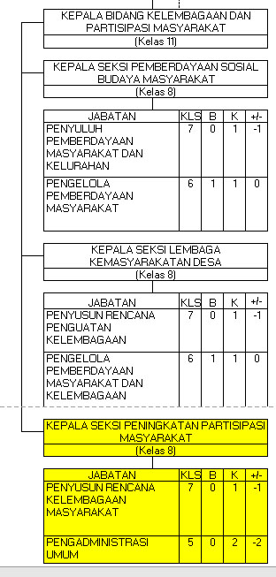
Sebagaimana gambar di atas berdasarkan Keputusan Bupati Nomor 061/Kep. 251-Org/2020 tentang Peta Jabatan ASN di lingkungan Pemkab. Bandung bahwa masih terbatasnya SDM pada Seksi Peningkatan Partisipasi Masyarakat Desa dari segi kuantitas personil maupun spesifikasi keahlian yang diperlukan dengan komposisi personil jabatan Penyusun Rencana Kelembagaan Masyarakat 1 (satu) orang dan Pengadministrasi Umum 2 (dua) orang tetapi kondisi eksisting tenaga pelaksana yang ada yaitu Non PNS berjumlah 1 (satu) orang dengan latar belakang akademik Sarjana Pendidikan Agama Islam.
- Money (Anggaran)
Tabel 1.2 Refocusing Anggaran Bidang KPM Tahap I
Tahun 2020
KODE REKENING | URAIAN | PAGU REFOCUSING
17.06 | TMMD DAN BSMSS | Rp. 34.100.000
17.18 | PEMBERDAYAAN KELEMBAGAAN ADAT DAN SOSIAL BUDAYA DESA | Rp. 98.161.000
17.19 | KELEMBAGAAN PKK | Rp. 405.165.000
17.21 | SOSIALISASI RAKSA DESA | Rp. 73.455.000
17.22 | PENGUATAN LEMBAGA DAN ORGANISASI MASYARAKAT PERDESAAN | Rp. 77.284.000
JUMLAH |  | Rp. 688.165.000
Sebagaimana tabel di atas dapat diketahui bahwa anggaran yang dialokasikan untuk kegiatan RAKSA Desa dilakukan refocusing atau di tata ulang kembali untuk program pencegahan wabah COVID – 19 pada program/kegiatan yang dilaksanakan oleh Dinas Kesehatan (DINKES), Badan Penanggulangan Bencana dan Daerah (BPBD) dan Dinas Sosial sebagai operating core Gugus Tugas COVID – 19 Kabupaten Bandung. Dampak hal tersebut tentunya akan berpengaruh terhadap capaian kinerja DPMD dan implementasi rencana aksi penyusun.

- Machine (Mesin)
Gambar 1.3 Ruang penyimpanan Dokumen di DPMD
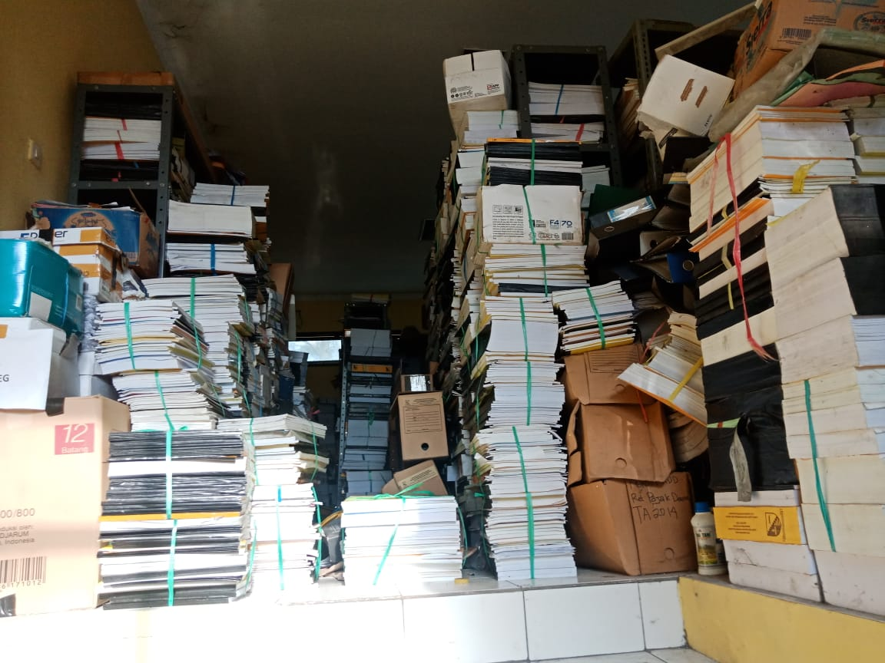
Sebagaimana yang terlihat pada gambar di atas dapat diartikan bahwa minimnya sarana dan prasarana yang mendukung pelaksanaan administrasi kegiatan RAKSA Desa diantaranya tempat penyimpanan dokumen RAKSA Desa yang belum terkelola dengan baik dan tidak tersedianya rak penyimpanan dokumen. Kapasitas ruangan arsip 10 m2 yang idealnya berukuran 15 m2 dengan penyimpanan arsip yang baik.
- Method (Metode)
Gambar 1.4 Jadwal ideal pelaksanaan RAKSA Desa
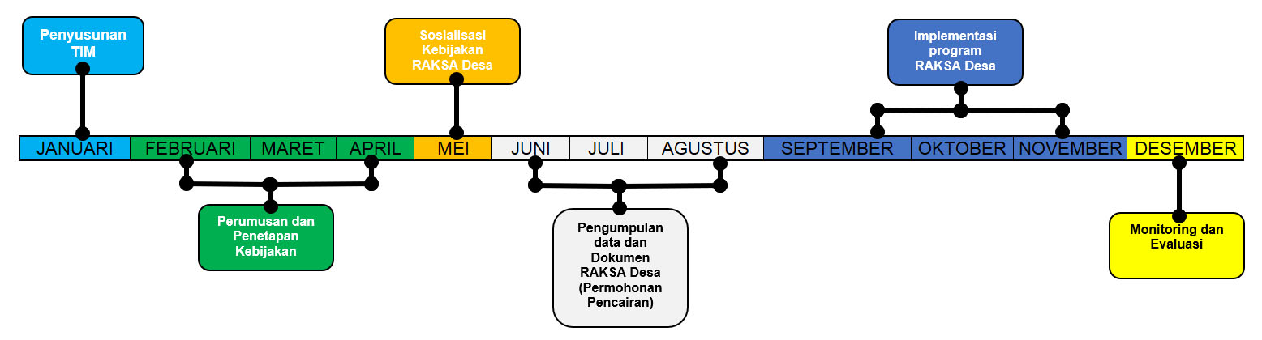
Tabel 1.3 Rekapitulasi Pengumpulan Dokumen Raksa Desa Tahun 2019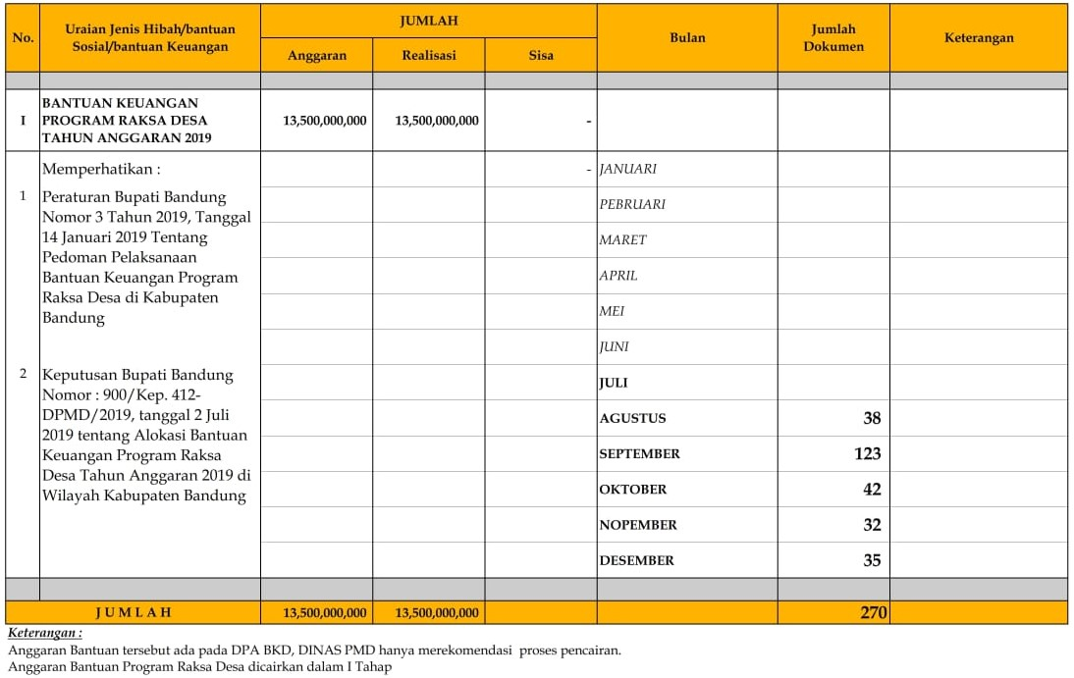Berdasarkan gambar dan tabel di atas, terjadi ketidaksesuaian antara pewaktuan dan realisasi pengumpulan dokumen sehingga dapat disimpulkan bahwa belum adanya metode yang efektif untuk percepatan pengumpulan data maupun dokumen RAKSA Desa yang tepat waktu.

- Market (Pasar)
Kegiatan sosialiasi kebijakan Raksa Desa Tahun 2019 telah mengundang perwakilan dari 270 (dua ratus tujuh puluh) desa dan beberapa narasumber yang dilaksanakan satu kali dengan pewaktuan dari jam 08.00 WIB – 12.00 WIB di rasa masih kurang efektif sehingga diantaranya menyebabkan kurangnya pemahaman pihak desa dan masyarakat karena belum adanya akses yang mudah untuk mendapatkan informasi dan data tentang RAKSA Desa.

- Rumusan Masalah
Berdasarkan identifikasi isu strategis di atas, beberapa poin permasalahan yang tercantum dalam Laporan Kinerja Instansi Pemerintah (LKIP) Dinas Pemberdayaan Masyarakat dan Desa Tahun 2019 serta pengamatan penyusun selama menempati jabatan Kepala Seksi Peningkatan Partisipasi Masyarakat Desa disampaikan beberapa permasalahan diantaranya yaitu :
- Pengumpulan data dan dokumen RAKSA Desa (Proposal awal, Proposal permohonan pencairan dan Laporan Pertanggungjawaban (LPJ) tidak tepat waktu;
- Masih terbatasnya SDM pada Seksi Peningkatan Partisipasi Masyarakat Desa dari segi kuantitas personil maupun spesifikasi keahlian yang diperlukan;
- Ruangan arsip dokumen RAKSA Desa sudah tidak memadai;
- Penataan arsip dokumen RAKSA Desa tidak terkelola dengan baik.
Untuk menentukan prioritas masalah yang harus segera diselesaikan maka penyusun melakukan identifikasi dengan Teknis USG (Urgency, Seriousness dan Growth) sebagaimana tabel dibawah ini.
Tabel 1.4 Prioritas Isu Strategis berdasarkan kriteria USG
NO. | PERMASALAHAN | NILAI |  |  | TOTAL | RANKING
NO. | PERMASALAHAN | U | S | G | TOTAL | RANKING
1. | Pengumpulan data dan dokumen RAKSA Desa (Proposal awal, Proposal permohonan pencairan dan Laporan Pertanggungjawaban) tidak tepat waktu | 4 | 4 | 4 | 12 | I
2. | Masih terbatasnya SDM pada Seksi Peningkatan Partisipasi Masyarakat Desa dari segi kuantitas personil maupun spesifikasi keahlian yang diperlukan | 4 | 4 | 3 | 11 | II
3. | Ruangan arsip dokumen RAKSA Desa sudah tidak memadai | 3 | 3 | 3 | 9 | IV
4. | Penataan arsip dokumen RAKSA Desa tidak terkelola dengan baik | 3 | 4 | 3 | 10 | III
KETERANGAN :
1 : | Tidak penting
2 : | Kurang penting
3 : | Cukup penting
4: | Sangat penting

Dari berbagai identifikasi isu strategis yang timbul, dapat disimpulkan melalui kriteria USG (Urgency, Seriousness dan Growth) bahwa isu strategis yang menjadi masalah pada tingkat unit organisasi Seksi Peningkatan Partisipasi Masyarakat Desa adalah pengumpulan data dan dokumen RAKSA Desa (Proposal awal, Proposal permohonan pencairan dan Laporan Pertanggungjawaban (LPJ) tidak tepat waktu.
Berdasarkan uraian yang telah penyusun jelaskan, maka judul yang diangkat dalam aksi perubahan adalah : ”Sistem Sabilulungan Data Raksa Desa (SIBIDARA) dalam Peningkatan Kinerja Unit Organisasi pada Seksi Peningkatan Partisipasi Masyarakat Desa Bidang KPM Dinas PMD Kabupaten Bandung”

  - Tujuan
Tujuan Aksi Perubahan yang akan dicapai terbagi menjadi 2 (dua) tahap, sebagai berikut :
- Tahap Off Campuss :
  - Tersedianya data base RAKSA Desa dan media interaktif melalui sistem aplikasi berbasis web;
  - Terwujudnya kemudahan bagi pihak desa dan stakeholder dalam melaksanakan koordinasi dan asistensi dokumen dan mengakses informasi tentang RAKSA Desa.
- Tahap pasca pelatihan :
- Terbangunnya data base RAKSA Desa lingkup Kabupaten Bandung pada tahap II sebanyak 50 (lima puluh) desa.
- Tersedianya media interaktif antara DPMD dan pihak desa terkait asistensi dokumen RAKSA Desa.

  - Manfaat
Manfaat yang diharapkan dari Aksi Perubahan ini adalah :
- Manfaat bagi pihak Internal (personil dan organisasi)
- Pelaksana pada Seksi Peningkatan Partisipasi Masyarakat Desa memahami pengelolaan data base RAKSA Desa melalui sistem informasi berbasis web;
- Memudahkan dan memperlancar pelaksana pada Seksi Peningkatan Partisipasi Masyarakat Desa dalam melakukan asistensi dokumen RAKSA Desa dengan pihak desa;
- Meningkatnya kinerja Dinas Pemberdayaan Masyarakat dan Desa (DPMD) sebagai perangkat daerah sebagai pelaksana urusan pemerintahan bidang pemberdayaan masyarakat dan desa;
- Data base RAKSA yang tersusun dapat menjadi bahan untuk menyusun kebijakan bagi pimpinan dan sebagai data akuntabilitas kinerja DPMD.
- Manfaat bagi pihak Eksternal (Stakeholder)
- Meningkatnya kualitas pelayanan bagi pihak Desa terkait koordinasi dan asistensi dokumen RAKSA Desa;
- Mendorong percepatan pelaksanaan Program RAKSA Desa di seluruh desa Se – Kabupaten Bandung;
- Meningkatkan kesejahteraan masyarakat melalui pembangunan perdesaan yang berwawasan lingkungan.

- Inovasi dan Output Aksi Perubahan
- Inovasi
Dalam rangka perumusan solusi dari permasalahan yang telah diuraikan maka perlu adanya upaya/terobosan untuk dicapainya suatu kondisi yang diharapkan melalui inovasi yang dituangkan dalam rencana aksi sebagai berikut :
- Membangun sistem informasi RAKSA Desa berbasis web;
- Menyusun petunjuk teknis pengoperasian sistem informasi RAKSA Desa berbasis web;
- Menyusun Standar Operasional Prosedur (SOP) pengoperasian sistem informasi RAKSA Desa berbasis web.
- Output Aksi Perubahan
- Terbangunnya sistem informasi RAKSA Desa berbasis web;
- Tersusunnya petunjuk teknis pengoperasian sistem informasi RAKSA Desa berbasis web;
- Tersusunnya Standar Operasional Prosedur (SOP) pengoperasian sistem informasi RAKSA Desa berbasis web.

- Ruang Lingkup
Ruang lingkup aksi perubahan ini difokuskan pada pengumpulan data dan penyediaan media interaksi dengan stakeholder (pihak desa) untuk meningkatkan efektivitas kinerja Seksi Peningkatan Partisipasi Masyarakat Desa terkait Program RAKSA Desa dengan kegiatan sebagai berikut :
- Konsultasi dengan mentor tentang rencana aksi perubahan;
- Melaksanakan koordinasi dengan unit kerja terkait;
- Membentuk tim efektif;
- Penyusunan dan penetapan tim efektif;
- Membangun sistem informasi RAKSA Desa berbasis web;
- Menyusun petunjuk teknis sistem informasi RAKSA Desa berbasis web;
- Menyusun Standar Operasional Prosedur (SOP) sistem informasi RAKSA Desa berbasis web;
- Sosialisasi tentang sistem informasi RAKSA Desa berbasis web;
- Monitoring dan evaluasi tentang implementasi sistem informasi RAKSA Desa berbasis web;
- Penyusunan Laporan Aksi Perubahan.

BAB II
DESKRIPSI RENCANA AKSI PERUBAHAN

- Roadmap atau Milestone Aksi Perubahan
- Kegiatan
Kegiatan yang akan dilaksanakan pada seksi peningkatan partisipasi masyarakat desa sebagai lokus rencana aksi perubahan dengan judul “Sistem Sabilulungan Data Raksa Desa (SIBIDARA) dalam Peningkatan Kinerja Unit Organisasi pada Seksi Peningkatan Partisipasi Masyarakat Desa Bidang KPM Dinas PMD Kabupaten Bandung” terbagi dalam beberapa kegiatan utama dengan mengidentifikasi tahapan berdasarkan konsep manajerial POAC yaitu Planning (perencanaan), Organizing (pengorganisasian), Actuating (pelaksanaan) dan Controlling (evaluasi).
- Planning (perencanaan) : merupakan kegiatan yang mengawali proses pelaksanaan aksi perubahan yang akan dimulai dengan pelaporan kepada pimpinan instansi, yaitu Kepala Bidang Kelembagaan dan Partisipasi Masyarakat dan Kepala Dinas Pemberdayaan Masyarakat dan Desa untuk membahas tujuan yang hendak dicapai dalam aksi perubahan ini dan bagaimana langkah-langkah yang dapat diambil untuk mencapai tujuan tersebut .
- Organizing (pengorganisasian) : adalah proses memastikan adanya penugasan setiap aktivitas, membagi pekerjaan dan menentukan siapa melakukan apa sehingga kegiatan pada tahap ini adalah membentuk tim efektif yang akan bekerja berupaya mewujudkan rencana aksi perubahan.
- Actuating (Pelaksanaan) : yaitu bagaimana peran project leader mengarahkan seluruh sumber daya untuk mengimplementasikan rencana aksi perubahan, sehingga pada proses ini akan diisi oleh kegiatan-kegiatan yang bersifat teknis seperti pengumpulan data dan informasi, penyusunan rancangan sistem, penyusunan draft buku petunjuk teknis, penyusunan Standar Operasional Prosedur (SOP) serta uji coba penggunaan sistem itu sendiri.
- Controlling (evaluasi) : memastikan bahwa seluruh kegiatan telah sesuai dengan rencana, yang dilakukan melalui kegiatan evaluasi pelaksanaan penyusunan sistem, hasil ujicoba penggunaan sistem dan penyusunan laporan aksi perubahan.

- Waktu Pelaksanaan
Waktu pelaksanaan rencana aksi perubahan disusun sesuai dengan kebutuhan kegiatan yang akan dilaksanakan untuk mewujudkan aksi perubahan selama 60 (enam puluh hari) yaitu:
Tabel 2.1. Waktu pelaksanaan aksi perubahan
No | Uraian Kegiatan | Minggu Ke- |  |  |  |  |  |  |  | Pasca Pelatihan
No | Uraian Kegiatan | I | II | III | IV | V | VI | VII | VIII | Pasca Pelatihan
(1) | (2) | (3) | (4) | (5) | (6) | (7) | (8) | (9) | (10) | (11)
1 | Planning (perencanaan)
2 | Organizing (pengorganisasian)
3 | Actuating (pelaksanaan)
4 | Controlling  (evaluasi)
5 | Pengembangan sistem

- Tahapan Rencana Aksi Perubahan
Berdasarkan kegiatan dan waktu yang telah disusun dalam rangka mengimplementasikan aksi perubahan, maka dibuat pentahapan rencana aksi perubahan sebagai berikut :

Tabel 2.2. Pentahapan aksi perubahan
No | Tahapan Kegiatan | Waktu | Keterangan
A | Tahap Off Campus | 8 Minggu | 3 Aug – 30 Sept
1. | Persiapan / Perencanaan | Minggu ke-1
a. | Melakukan konsultasi kepada atasan langsung (mentor) | 3 Agustus
b. | Melaksanakan koordinasi dengan Stakeholders internal tentang Rencana Aksi Perubahan (RAP) | 4 Agustus
2. | Pengorganisasian | Minggu ke-1
a. | Melaksanakan Rapat teknis pembentukan Tim Efektif Pelaksanaan Rencana Aksi Perubahan (RAP) | 5 Agustus | Draft SK Tim
b. | Penandatanganan dan pengesahan Tim Efektif Pelaksanaan Rencana Aksi Perubahan (RAP) | 7 Agustus | SK Tim Efektif telah ditandatangani dan disahkan oleh Kepala DPMD
c. | Membagikan Tim Efektif Pelaksanaan Rencana Aksi Perubahan (RAP) kepada anggota tim | 7 Agustus
d. | Melaksanakan Rapat kerja kepada Tim Efektif tentang perencanaan pelaksanaan Rencana Aksi Perubahan (RAP) | 7 Agustus
3. | Pelaksanaan | Minggu ke-2
a. | Menyusun Desain proses bisnis SIBIDARA beserta Purwarupa aplikasi
 | - Melaksanakan Rapat kerja dengan tim efektif tentang perencanaan pelaksanaan aksi perubahan | 10 Agustus
 | - Menyusun perbaikan rancangan alur proses bisnis SIBIDARA | 11 Agustus | alur proses bisnis aplikasi
 | - Menyusun desain aplikasi SIBIDARA | 12-14 Agustus | logo dan tampilan aplikasi
b. | Melakukan Uji aplikasi SIBIDARA | Minggu ke III
 | - Menyusun bahan ujicoba desain aplikasi SIBIDARA | 18 Agustus | purwarupa aplikasi offline
 | - Melaksanakan ujicoba dengan Stakeholder terkait | 19-22 Agustus | Ujicoba offline
 | - Menyusun petunjuk teknis penggunaan SIBIDARA | Minggu ke IV  24-26 Agustus | draft juknis
 | - Finalisasi penyusunan petunjuk teknis penggunaan SIBIDARA/Penandatanganan dan pengesahan juknis | 27 Agustus | Juknis telah ditandatangani dan disahkan oleh kepala DPMD
c. | Menyusun SOP | Minggu ke IV-V
 | - Menyusun SOP penggunaan SIBIDARA | 28 Agustus – 1 September | Draft SOP
 | - Finalisasi penyusunan SOP penggunaan SIBIDARA / Penandatanganan dan pengesahan SOP oleh Kepala DPMD | 3 September | SOP telah ditandatangani dan disahkan oleh Kepala DPMD
 | - Sosialisasi SIBIDARA | 4 September | 10 Desa sampel
d. | Implementasi Aplikasi SIBIDARA | Minggu ke VI
 | - Mengoperasionalkan SIBIDARA | 7 September | Operasional oleh Admin
 | - Melaksanakan peninjauan sebagai admin SIBIDARA terhadap data yang diinput oleh para user SIBIDARA (Pihak Desa) | 8-10 September
 | - Melaksanakan asistensi tentang Dokumen RAKSA Desa yang sudah di upload oleh pihak Desa | 8-10 September
 | - Melakukan pengecekan terhadap kelengkapan data RAKSA Desa yang sudah diinput | 11 September
4. | Monitoring dan Evaluasi | Minggu ke VII
a. | Melakukan evaluasi atas pelaksanaan SIBIDARA | 14 September
b. | Menyusun kuesioner evaluasi penggunaan SIBIDARA | 14 September
c. | Membagikan kuesioner evaluasi penggunaan SIBIDARA | 15 September | Kepada 10 desa sampel
d. | Mengolah data kuesioner evaluasi penggunaan SIBIDARA | 16 September
e. | Melakukan konsultasi dengan Coach terkait Draft Laporan Aksi Perubahan (LAP) | 17-18 September
f. | Melakukan konsultasi dengan Atasan langsung terkait Finalisasi Draft Laporan Aksi Perubahan (LAP) | Minggu ke-VIII  21 September
g. | Menyusun Laporan Aksi Perubahan (LAP) berdasarkan masukan dan bimbingan dari coach dan mentor | 22-25 September | Draft LAP
h. | Persiapan seminar hasil aksi perubahan | Minggu ke IX  28 September – 4 Oktober
B. | Tahap Pasca Pelatihan | Dilaksanakan selesai pelatihan sampai satu tahun yang akan datang
1. | Melaksanakan penginputan data RAKSA Desa seluruh Desa lingkup Kabupaten Bandung Tahap II (50 Desa)
2. | Membuat kebijakan punishment and reward bagi desa yang sudah/belum menginput dan mengumpulkan dokumen RAKSA Desa

- Stakeholder Aksi Perubahan
Identifikasi stakeholder yang berperan terhadap rencana aksi perubahan baik stakeholder internal maupun eksternal serta perannya dalam mendukung aksi perubahan adalah sebagai berikut :
- Stakeholder internal :
  - Kepala Dinas Pemberdayaan Masyarakat dan Desa Kabupaten Bandung (Drs. H. Tata Irawan Subandi)
  - Sekretaris Dinas Pemberdayaan Masyarakat dan Desa Kabupaten Bandung (Drs. H. Aria Wiwaha, M.Si)
  - Kepala Bidang Kelembagaan dan Partisipasi Masyarakat (Ade Yeni Noberti, S.Sos, M.Si)
  - Kepala Seksi dan Pelaksana pada Bidang Kelembagaan dan Partisipasi Masyarakat (Anggota Tim Efektif), sebagai berikut :
    - Kepala Seksi Pemberdayaan Sosial dan Budaya Masyarakat (Dra. Ida Ade Jubaedah, MM.);
    - Kepala Seksi Lembaga Kemasyarakatan Desa (Dra. Eusi Cucum Latika);
    - Penata Keuangan (Gungun Sugiono, S.Pd);
    - Enih Nurnaningsih (Pengelola Data);
    - Hadi Robiansyah, S.Ap (Pengelola Dokumentasi);
    - Leny Handayani K., A.Md (Pengelola Data);
    - Yopi Nugraha, S.Sos (Pengadministrasi Umum);
    - Asep Suhendi (Analis Data – Programmer dalam tim efektif);
    - Ridwan Kiki, S.Pdi (Pengadministrasi Umum).
- Stakeholder Eksternal:
- Asisten Pemerintahan dan Kesra (Drs. H. Ruli Hadiana, S.Sos, M.I.Pol.)
- Kepala DISKOMINFO (Drs. H. Yudi Abdurahman, M.Si)
- Kepala DLH (Asep Kusumah, S.Sos, M.Si)
- Kepala DISPERKIMTAN (Ir. Erwin Rinaldi, M.Sc)
- Kepala BKAD (Diar Irwana, SH.)
- Kepala Bagian Tata Pemerintahan (Mochamad Usman, S.Sos, M.Si)
- Plt. Kepala Bagian Organisasi (Dr. H. Erick Juriara E. M.Si)
- Para Kepala Seksi Pembangunan Kecamatan
- Unsur Pemerintah Desa
- Masyarakat
- Peran, pengaruh dan intensitas
Peran, pengaruh dan intensitas para stakeholder dapat dilihat pada tabel dan gambar sebagai berikut :
- Identifikasi Stakeholder
Tabel 2.3. identifikasi stakeholder
No | STAKEHOLDER | PERAN | POSISI | PENGARUH | NILAI
I. | INTERNAL
1. | Kepala DPMD | Memberikan dukungan, arahan dan persetujuan terhadap rencana aksi perubahan | Promoter | Tinggi | 9++
2 | Sekretaris DPMD | Memberikan dukungan, arahan dan persetujuan terhadap rencana aksi perubahan | Promoter | Tinggi | 9++
3 | Kepala Bidang KPM | Memberikan dukungan, arahan dan persetujuan terhadap rencana aksi perubahan | Promoter | Sangat Tinggi | 9+++
4. | Pelaksana pada Bidang KPM | Mendukung dalam implementasi rencana aksi perubahan, beberapa tergabung dalam tim efektif | Defender | Tinggi | 7++
II. | EKSTERNAL
1. | Asisten Pemerintahan dan Kesra | Memiliki kewenangan tetapi kurang memiliki kepentingan terhadap aksi perubahan | Latent | Sedang | 4++
2. | Kepala DISKOMINFO | Memiliki kewenangan tetapi kurang memiliki kepentingan terhadap aksi perubahan | Latent | Sedang | 4++
3. | Kepala BKAD | Memiliki kewenangan tetapi kurang memiliki kepentingan terhadap aksi perubahan | Latent | Sedang | 4++
4. | Kepala DLH | Memiliki kewenangan tetapi kurang memiliki kepentingan terhadap aksi perubahan | Latent | Sedang | 4++
5. | Kepala DISPERKIMTAN | Memiliki kewenangan tetapi kurang memiliki kepentingan terhadap aksi perubahan | Latent | Sedang | 4++
6. | Kabag. Tata Pemerintahan | Memiliki kewenangan tetapi kurang memiliki kepentingan terhadap aksi perubahan | Latent | Sedang | 4++
7. | Kabag. Organisasi | Memiliki kewenangan tetapi kurang memiliki kepentingan terhadap aksi perubahan | Latent | Sedang | 4++
8. | Kepala Seksi Pembangunan Kecamatan | Memiliki kewenangan tetapi kurang memiliki kepentingan terhadap aksi perubahan | Latent | Sedang | 4+
9. | Unsur Pemerintah Desa | Tidak memiliki kewenangan dan tidak mengetahui adanya proyek perubahan | Apathetic | Sedang | 3+
10. | Masyarakat | Tidak memiliki kewenangan dan tidak mengetahui adanya proyek perubahan | Apathetic | Rendah | 1+

Keterangan :
      - Jenis Posisi
        - Sangat mendukung = +++
        - Mendukung = ++
        - Netral = +
        - Menentang = -

      - Pengaruh
        - Sangat Tinggi = 9
        - Tinggi = 6 – 8
        - Sedang = 3 – 5
        - Rendah = 1 – 2

Promoter = Pengaruh tinggi kepentingan tinggi
Defenders = Pengaruh rendah kepentingan tinggi
Latent = Pengaruh tinggi kepentingan rendah
Apathetic = Pengaruh rendah kepentingan rendah

- Peta Jejaring (Net Map)
Gambar 2.1 Jejaring (Net Map)
KEPALA DPMD (SPONSOR)
++ (9)

Ke

ASISTEN PEMERINTAHAN DAN KESRA
++ (4)

SEKRETARIS DPMD
++ (9)

Ke
Kabid Kelembagaan dan Partisipasi Masy. (MENTOR)
+++ (9)

Ke
Kepala
DISKOMINFO
++ (4)

DLH
++ (4)

Kepala DISPERKIMTAN
++ (4)

Kasie Peningkatan Partisipasi Masy. Desa (PROJECT LEADER)

Kepala BKAD
++ (4)

UNSUR PEMDES
+ (3)

KABAG. ORGANISASI
++ (4)

TIM EFEKTIF
++ (7)

KABAG. TAPEM
++ (4)
MASYARAKAT
+(1)

(9)
PARA KASI PEMBANGUNAN KEC.
++ (4)

KETERANGAN :
: Laporan / Sosialisasi
: Konsolidasi/ koordinasi
: Perintah/ Instruksi
: Konsultasi

PENJELASAN :
- Project leader melakukan laporan dan konsultasi terhadap mentor tentang kegiatan Rencana Aksi Perubahan yang akan dilaksanakan meliputi Rencana Aksi Perubahan, pembentukan tim efektif, keterlibatan stakeholder internal dan eksternal, serta hal – hal lain yang diperlukan dalam kegiatan Rencana Aksi Perubahan tersebut;
- Sponsor sekaligus mentor mengeluarkan Surat perintah/Surat Keputusan tentang pembentukan tim efektif (team work) untuk bersama – sama dengan Project leader melaksanakan kegiatan rencana aksi perubahan yang akan dilaksanakan;
- Mentor dan Project leader melakukan perencanaan aksi perubahan, identifikasi keterlibatan stakeholder internal dan eksternal, serta hal – hal lain yang diperlukan dalam kegiatan rencana aksi perubahan yang akan dilaksanakan oleh rencana aksi leader;
- Project leader berkoordinasi dengan stakeholder eksternal tentang pelaksanaan rencana aksi perubahan;
- Project leader berkoordinasi dengan Stakeholder Internal tentang pelaksanaan Rencana Aksi Perubahan;
- Project leader berkoordinasi dengan tim efektif pembuatan sistem informasi RAKSA Desa berbasis web, menyusun SOP dan buku petunjuk teknis tentang sistem dimaksud;
- Project leader mensosialisasikan hasil Rencana Aksi Perubahan kepada stakeholder internal dan eksternal tentang Efektivitas Peningkatan Kinerja Unit Organisasi Melalui Sistem Sabilulungan Data Raksa Desa (SIBIDARA);
- Project leader melakukan laporan kepada mentor dan coach mengenai kegiatan yang dilakukan dalam pelaksanaan Rencana Aksi Perubahan.

- Kuadran Stakeholder
Bagian ini menjelaskan keterlibatan stakeholder internal maupun eksternal dalam aksi perubahan, mana yang tergolong promoter, defender, latent dan apathetic.
Gambar 2.2 Kuadran Stakeholder
INTERESTTINGGI
LATENTS
- Asisten Pemerintahan dan Kesra
- Kepala DISKOMINFO
- Kepala DLH
- Kepala DISPERKIMTAN
- Kepala BKAD
- Kabag. Tata Pemerintahan
- Kabag. Organisasi
- Para Kasie. Pembangunan Kecamatan

PENGARUH TINGGI
PROMOTERS
- Kepala Dinas Pemberdayaan Masyarakat dan Desa
- Sekretaris Dinas Pemberdayaan Masyarakat Desa
- Kabid Kelembagaan dan Partisipasi Masyarakat (Mentor)

INTEREST RENDAH
DEFENDERS

- Staf Bidang Kelembagaan dan Partisipasi Masyarakat

APHATETICS

- Unsur Pemerintah Desa
- Masyarakat

KETERANGAN :
- Promoters : Kepentingan tinggi, kekuatan tinggi
- Defenders : Kepentingan tinggi, kekuatan rendah
- Latents : Kepentingan rendah, Kekuatan tinggi
- Apathetics : Kepentingan rendah, kekuatan rendah

- Strategi komunikasi
Strategi komunikasi yang digunakan dalam terwujudnya aksi perubahan yaitu merupakan metode komunikasi yang diaplikasikan baik secara persuasif, informatif maupun instruktif. Berikut definisi singkat mengenai masing-masing strategi komunikasi yang digunakan :
- Komunikasi secara persuasif merupakan komunikasi yang bertujuan untuk mengubah atau mempengaruhi sikap, pendapat dan perilaku seseorang sehingga bertindak sesuai dengan apa yang diharapkan oleh komunikator;
- Komunikasi secara informatif adalah komunikasi untuk membuat orang lain mengerti dan tahu tentang pesan yang akan disampaikan;
- Komunikasi secara instruktif adalah komunikasi bersifat perintah.
Strategi komunikasi erat hubungan dan kaitannya antara tujuan yang hendak dicapai dengan konsekuensi (masalah) yang harus diperhitungkan, kemudian merencanakan bagaimana mencapai konsekuensi sesuai dengan hasil yang diharapkan atau dengan kata lain tujuan yang hendak dicapai. Strategi komunikasi yang digunakan kemudian berbeda satu dengan yang lain stakeholder, kepada stakeholder yang dianggap dapat berpengaruh terhadap keberhasilan rencana aksi perubahan digunakan komunikasi persuasif yaitu kepada sponsor, promoter dan defender,sementara kepada para staf di lingkungan bagian tata pemerintahan digunakan komunikasi yang bersifat instruksif. Kepada stakeholder eksternal digunakan komunikasi informatif untuk memberikan pengertian kepada mereka tentang aksi perubahan ini.

BAB III
PELAKSANAAN AKSI PERUBAHAN

- Pemanfaatan Sumber Daya
- Mobilisasi SDM
  - Struktur tata kelola SDM
Dalam memobilisasi SDM yang untuk kepentingan pelaksanaan aksi perubahan, harus kita ketahui terlebih dahulu SDM yang terlibat dalam aksi perubahan ini yang dapat digambarkan sebagai berikut :
Gambar 3.1 Struktur Tata Kelola SDM
Sponsor (Kepala DPMD) Drs. H. Tata Irawan Subandi

Mentor (Kabid. KPM) Ade Yeni Noberti, S.Sos, M.Si

Tim Efektif
Action Leader (M. Iqbal Fauzi)
Stakeholder
Coach AKBP Drs. Kasman Hindriana, MM.Pd

  - Deskripsi Tugas Pokok dan Fungsi Tata Kelola SDM
  - Sponsor/ Kepala DPMD (Drs. H. Tata Irawan Subandi)
Memberikan perintah dan dukungan strategis serta arahan atas seluruh kegiatan sekaligus dukungan yang sistemik. Action leader menggunakan komunikasi secara informatif kepada Kepala DPMD sebagai sponsor dengan feedback komunikasi secara instruktif/perintah dari Kepala DPMD untuk segera mengimplementasikan aksi perubahan tersebut.
  - Mentor/ Kepala Bidang Kelembagaan dan Partisipasi Masyarakat (Ade Yeni Noberty, S.Sos, M.Si)
    - Bertindak sebagai pembimbing dan pengawas action leader
    - Memberikan dukungan penuh atas keseluruhan aksi perubahan
    - Membantu menyelesaikan hambatan yang timbul selama aksi perubahan
    - Komunikasi yang dilakukan oleh action leader terhadap mentor yaitu secara informatif sehingga mentor lebih memahami terkait langkah – langkah teknis untuk mengimplementasikan aksi perubahan
  - Action Leader/ Kepala Seksi Peningkatan Partisipasi Masyarakat Desa (Muhamad Iqbal Fauzi, S.STP)
    - Mengelola, mengkoordinir dan memotivasi tim dalam pencapaian kinerja serta menindaklanjuti kemajuan aksi perubahan
    - Berprakarsa melakukan diskusi secara aktif dengan mentor dan coach serta menindaklanjuti arahan dan masukan yang diberikan
    - Menggalakan kerjasama dan koordinasi serta konsultasi dengan stakeholder terkait baik internal maupun eksternal
    - Menyusun laporan aksi perubahan kepada penyelenggara
    - Action leader menggunakan berbagai strategi komunikasi diantaranya yaitu secara persuasif, informatif dan instruktif yang tujuan akhirnya agar aksi perubahan dapat terlaksana dengan baik
  - Coach/Widyaiswara PUSDIKMIN POLRI (AKBP Drs. Kasman Hindriana, MM.Pd)
    - Memastikan kemampuan peserta diklat dalam menyusun rencana aksi perubahan dan telah menetapkan area perubahan yang menjadi aksi perubahan
    - Menjadi konselor selama proses menyusun aksi perubahan
    - Action leader menggunakan komunikasi secara informatif dengan feedback dalam bentuk rekomendasi dan masukan terkait hal teknis maupun non teknis tentang implementasi aksi perubahan dari coach
  - Stakeholder (Internal dan Eksternal)
Bertindak sebagai fasilitator dan memberikan dan memberikan dukungan terhadap rencana area aksi perubahan yang akan dilakukan. Strategi komunikasi persuasif dan informatif merupakan metode yang paling pas yang dilakukan oleh action leader khususnya kepada stakholder eksternal agar mereka dapat memahami nilai manfaat dari aksi perubahan tersebut dan mendukung terlaksananya inovasi dari kegiatan dimaksud
  - Tim Efektif :
    - Kepala Seksi Pemberdayaan Sosial dan Budaya Masyarakat (Dra. Ida Ade Jubaedah, MM.);
    - Kepala Seksi Lembaga Kemasyarakatan Desa (Dra. Eusi Cucum Latika);
    - Penata Keuangan (Gungun Sugiono, S.Pd);
    - Enih Nurnaningsih (Pengelola Data);
    - Hadi Robiansyah, S.Ap (Pengelola Dokumentasi);
    - Leny Handayani K., A.Md (Pengelola Data);
    - Yopi Nugraha, S.Sos (Pengadministrasi Umum);
    - Asep Suhendi (Analis Data – Programmer dalam tim efektif);
    - Ridwan Kiki, S.Pdi (Pengadministrasi Umum).
Membantu pimpinan aksi perubahan mempersiapkan segala sesuatu untuk kelancaran aksi perubahan termasuk membantu dalam membuat/menyusun konsep fitur dan konten sistem informasi, ancangan buku pedoman penggunaan dan pengembangan sistem informasi. Adapun personil tim efektif adalah Kepala Seksi dan pelaksana lingkup bidang Kelembagaan dan Partisipasi Masyarakat. Action leader menggunakan strategi komunikasi informatif kepada sesama kepala seksi yang menjadi anggota tim efektif sehingga mendapatkan banyak masukan terkait pelaksanaan aksi perubahan dan komunikasi secara instruktif kepada jajaran pelaksana yang menjadi anggota tim efektif agar pembagian tugas dapat dilaksanakan secara efektif dan efisien

- Anggaran
Biaya pelaksanaan aksi perubahan ini tidak dianggarkan dalam APBD Tahun Anggaran 2020, akan tetapi akan mengoptimalkan sumber daya yang ada agar aksi perubahan tetap dapat dilaksanakan. Adapun estimasi jumlah realisasi anggaran kegiatan aksi perubahan adalah sebagai berikut :
- Jasa penyusunan sistem berbasis web Rp. 1.500.000,-
- Rapat Koordinasi dan Sosialisasi Rp. 1.000.000,-
- Pembuatan Buku petunjuk teknis Rp. 200.000,-
- Pembuatan SOP Rp. 200.000,-
- Penggandaan Rp. 200.000,- +
JUMLAH Rp. 3.100.000,-

- Pengelolaan Sarana dan Prasarana
Sarana prasarana yang digunakan untuk mewujudkan aksi perubahan ini antara lain yaitu :
- laptop/komputer;
- printer;
- alat tulis kantor;
- perangkat sosialisasi seperti :
  - ruang rapat;
  - pengeras suara; dan
  - proyektor.
Seluruh sarana dan prasarana akan disediakan dengan mengoptimalkan sarana dan prasarana yang tersedia di lingkungan kerja Bidang Kelembagaan dan Partisipasi Masyarakat.
Adapun fasilitas lainnya yang perlu disediakan secara optimal yaitu aplikasi design seperti Photoshop, aplikasi edit video seperti Adobe Premiere Pro, aplikasi design web dan pembuat aplikasi serta jaringan internet yang cepat karena jaringan internet yang tersedia di kantor kurang optimal sehingga diperlukan perangkat modem untuk memaksimalkan jaringan internet.

- Strategi Mengatasi Masalah
- Potensi masalah
- Internal
- Pekerjaan rutin tim efektif tidak bisa ditinggalkan pada waktu tertentu;
- Banyak undangan rapat koordinasi dari perangkat daerah lainnya pada saat pelaksanaan aksi perubahan sedang dilakukan oleh tim efektif;
- Tidak ada dukungan anggaran yang bersumber dari APBD Tahun 2020 secara khusus untuk mendanai pelaksanaan aksi perubahan sehingga digunakan anggaran pribadi.
- Eksternal
- Terdapat stakeholder eksternal yang tidak mendukung karena action leader belum sempat menjelaskan tentang aksi perubahan;
- Jadwal/waktu yang minim untuk dapat berkoordinasi dengan para stakeholder yang mempunyai kesibukan yang padat;
- Adanya alih tugas Aparatur Sipil Negara khususnya pada level pejabat struktural.
- Resiko
- Pelaksanaan aksi perubahan sulit dilaksanakan dan akan tertunda karena pekerjaan yang harus dilaksanakan sehingga penyelesaian penyusunan sistem informasi ini akan selesai tidak tepat pada waktunya;
- Penggunaan sistem informasi oleh stakeholder (pihak desa) yang tidak optimal karena intensitas kesibukan pemerintah desa di kondisi wabah COVID-19.
- Mengatasi masalah
- Berkoordinasi secara langsung agar pelaksanaan koordinasi dan konsultasi dengan stakeholder baik internal maupun eksternal dapat berjalan sesuai kebutuhan;
- Berkoordinasi dan konsultasi dengan Mentor agar lebih selektif dalam memberikan tugas kepada pegawai sehingga tidak mengganggu aksi perubahan yang telah dilaksanakan;
- Melakukan penyusunan jadwal yang disepakati bersama, sehingga tahapan-tahapan jadwal kegiatan dapat menjadi panduan untuk menyelesaikan aksi perubahan tepat waktu;
- Melakukan pendekatan, penyampaian informasi/sosialisasi agar pemahaman dan kesadaran para stakeholder tergugah untuk turut membantu suskesnya aksi perubahan;
- Melakukan komunikasi persuasif kepada Kepala Dinas Pemberdayaan Masyarakat dan Desa Kabupaten Bandung selaku promotor agar memberikan dukungan penuh terhadap rencana aksi dan memberikan serta memudahkan akses kepada stakeholder lain dengan pendekatan kedinasan.
- Stakeholder
- Dukungan Stakeholder
- Stakeholder internal
Stakeholder internal dipetakan dengan berfokus pada Kepala Dinas Pemberdayaan Masyarakat dan Desa Kabupaten Bandung sebagai sponsor, Sekretaris Dinas Pemberdayaan Masyarakat dan Desa Kabupaten Bandung, Kepala Bidang Kelembagaan dan Partisipasi Masyarakat sebagai mentor dan tim efektif yang terdiri dari Kepala Seksi Peningkatan Partisipasi Masyarakat Desa sebagai action leader, Kepala Seksi dan pelaksana pada bidang Kelembagaan dan Partisipasi Masyarakat. Pada pelaksanaan aksi perubahan, tim efektif memberikan dukungan yang baik dan aktif di sela – sela kesibukan masing – masing dengan penjelasan sebagai berikut :
- Kepala Dinas Pemberdayaan Masyarakat dan Desa
Sponsor dan pengambil kebijakan strategis dalam lingkup Dinas Pemberdayaan Masyarakat dan Desa, setelah diberikan informasi tentang aksi perubahan kemudian semakin mendukung secara penuh dan memberikan saran dapat dilakukan secepat mungkin agar penyusunan aplikasi SIBIDARA dapat diimplementasikan secepatnya.
- Sekretaris Dinas Pemberdayaan Masyarakat dan Desa
Stakeholder internal dan mengelola kebijakan teknis internal di lingkungan Dinas Pemberdayaan Masyarakat dan Desa setelah diinformasikan terkait aksi perubahan mendukung secara penuh dan siap membantu melalui fasilitasi sarana dan prasarana kantor untuk mendukung terlaksananya aksi perubahan.
- Kepala Bidang Kelembagaan dan Partisipasi Masyarakat
Sebagai promoter menjalankan peran yang strategis karena dari awal memang sangat mendukung aksi perubahan ini untuk menunjang kinerja bidang Kelembagaan dan Partisipasi Masyarakat agar efektif dan efisien dengan memberikan dukungan penuh terhadap penyusunan Sistem Sabilulungan Data Raksa Desa (SIBIDARA).
- Para Kepala Seksi pada bidang Kelembagaan dan Partisipasi Masyarakat
Tergabung ke dalam tim efektif yang turut membantu secara teknis pada saat pelaksanaan aksi perubahan. Walaupun sibuk dengan tugas pokok dan fungsi masing – masing tetapi turut memberikan masukan dari berbagai perspektif sehingga pemilahan kebutuhan data dan informasi dapat dilakukan dengan mudah.
- Staf/Pelaksana pada bidang Kelembagaan dan Partisipasi Masyarakat
Para staf/pelaksana yang tergabung dalam tim efektif disela – sela tugas pokok dan fungsi masing – masing sangat antusias dalam mengumpulkan data, mempersiapkan kegiatan rapat teknis tim efektif, membantu dalam membuat aplikasi, menyusun SOP dan petunjuk teknis SIBIDARA melalui pendekatan instruksif dan persuasif oleh action leader.

- Stakeholder eksternal
Stakeholder eksternal merupakan unsur yang tidak terpisahkan dalam aksi perubahan, karena baik secara langsung maupun tidak langsung terhubung dengan penyelenggaraan tugas pokok dan fungsi pada Seksi Peningkatan Partisipasi Masyarakat Desa khususnya dalam implementasi aksi perubahan.
- Asisten Pemerintahan dan Kesejahteraan Rakyat
Stakeholder eksternal yang memegang peranan penting, dengan dukungan berupa masukan terkait kebijakan strategis khususnya kebijakan yang disusun oleh Dinas Pemberdayaan Masyarakat dan Desa serta pelaksanaan aksi perubahan.
- Asisten Administrasi Umum (Plt. Kepala Bagian Organisasi)
Stakeholder eksternal yang memegang peranan penting, dengan dukungan berupa masukan terkait penyusunan Standar Operasional dan Prosedur (SOP) dari Sistem Sabilulungan Data Raksa Desa (SIBIDARA) serta pelaksanaan aksi perubahan.
- Kepala Dinas Komunikasi, Informatika dan Statistik
Stakeholder eksternal yang memegang peranan penting, dengan dukungan berupa penyediaan dan pembuatan sistem informasi dengan kemampuan, keahlian dan sumber daya teknologi informasi yang dimiliki dapat memudahkan aksi perubahan ini.
- Kepala Dinas Lingkungan Hidup
Stakeholder eksternal yang memegang peranan penting, dengan dukungan berupa masukan terkait sasaran kegiatan RAKSA Desa yaitu pengembangan/pembangunan Bank Sampah Tematik yang dapat memudahkan aksi perubahan ini.
- Kepala Dinas Perumahan Rakyat, Kawasan Permukiman dan Pertanahan
Stakeholder eksternal yang memegang peranan penting, dengan dukungan berupa masukan terkait sasaran kegiatan RAKSA Desa yaitu stimulan rumah tidak layak huni dan pembangunan sarana dan prasarana air bersih yang dapat memudahkan aksi perubahan ini.
- Kepala Badan Keuangan dan Aset Daerah
Stakeholder eksternal yang memegang peranan penting, dengan dukungan berupa masukan terkait mekanisme pencairan bantuan keuangan Raksa Desa yang terhubung dalam aksi perubahan ini.
- Kepala Bagian Tata Pemerintahan
Stakeholder eksternal yang memegang peranan penting, dengan dukungan berupa masukan terkait komposisi anggaran pada Dinas Pemberdayaan Masyarakat dan Desa kepada Tim Anggaran Pemerintah Daerah (TAPD) yang dapat mendukung aksi perubahan ini di tahun anggaran selanjutnya.
- Kepala Seksi Pembangunan Kecamatan
Stakeholder eksternal dengan dukungan turut membantu mengkoordinasikan program RAKSA Desa dan pelaksanaan aksi perubahan kepada pemerintah desa lingkup Kecamatan.
- Unsur Pemerintah Desa (10 Desa Sampel)
Stakeholder eksternal yang membantu mengimplementasikan aksi perubahan di lingkup masing – masing desa sebagai user dari aplikasi SIBIDARA.
- Masyarakat
Stakeholder eksternal yang merasakan secara langsung maupun tidak langsung dari pelaksanaan program RAKSA Desa.

- Kuadran stakeholder setelah aksi perubahan
Setelah dilaksanakanya aksi perubahan, dapat dilihat beberapa perubahan yang terjadi pada kuadran stakeholder sebagai berikut :

Gambar 3.2 Kuadran Stakeholder
INTERESTTINGGI
PROMOTERS
- Asisten Pemerintahan dan Kesra.
- Asisten Administrasi Umum (Plt. Kabag. Organisasi)
- Kepala DISKOMINFO
- Kepala Tata Pemerintahan
- Sekretaris BKAD
- Kepala Dinas Pemberdayaan Masyarakat dan Desa
- Sekretaris Dinas Pemberdayaan Masyarakat Desa
- Kabid Kelembagaan dan Partisipasi Masyarakat (Mentor)

LATENTS
- Kepala DLH
- Kepala DISPERKIMTAN
- Para Kasie. Pembangunan Kecamatan

PENGARUH TINGGI

INTEREST RENDAH
DEFENDERS

- Kepala Seksi Bidang Kelembagaan dan Partisipasi Masyarakat
- Staf Bidang Kelembagaan dan Partisipasi Masyarakat
- Unsur Pemerintah Desa (10 Desa Sampel)

APHATETICS

- Masyarakat

Dari gambar tersebut di atas, dapat dilihat perubahan yang terjadi dalam kuadran stakeholder. Dengan dukungan dari stakeholder baik internal maupun eksternal yang dibuktikan oleh surat dukungan stakeholder. Perubahan stakeholder dijelaskan sebagai berikut :
- Stakeholder yang berubah setelah pelaksanaan aksi perubahan
- Asisten Pemerintahan dan Kesejahteraan Rakyat
Perubahan kuadran bergeser dari latent menjadi promoter setelah mendapatkan informasi secara utuh terkait aksi perubahan yang dapat meningkatkan kinerja dalam pelaksanaan program RAKSA Desa.
- Asisten Administrasi Umum (Plt. Kepala Bagian Organisasi)
Perubahan kuadran bergeser dari latent menjadi promoter setelah mendapatkan informasi secara utuh terkait aksi perubahan. Masukan dari Asisten Administrasi Umum jika pelaksanaan aksi perubahan ini dapat dilaksanakan secara konsisten maka dapat diajukan sebagai salah satu inovasi daerah lingkup Pemerintah Kabupaten Bandung.
- Kepala Dinas Komunikasi, Informatika dan Statistik
Perubahan kuadran bergeser dari latent menjadi promoter setelah mendapatkan informasi secara utuh terkait aksi perubahan. Masukan dari Kepala DISKOMINFO aksi perubahan yang berbentuk aplikasi itu tidak bersifat kaku dapat dikembangkan sesuai dengan kebutuhan.
- Kepala Bagian Tata Pemerintahan
Perubahan kuadran bergeser dari latent menjadi promoter setelah mendapatkan informasi secara utuh terkait aksi perubahan. Masukan dari Kepala Bagian Tata Pemerintahan diharapkan Sistem Sabilulungan Data Raksa Desa (SIBIDARA) bukan hanya menginput softcopy dokumen Raksa Desa tetapi dapat dikembangkan dalam menginput data lainnya juga.
- Sekretaris Badan Keuangan dan Aset Daerah
Perubahan kuadran bergeser dari latent menjadi promoter setelah mendapatkan informasi secara utuh terkait aksi perubahan. Unsur BKAD diwakili oleh Sekretaris BKAD karena Kepala BKAD sedang melaksanakan cuti sakit. Sekretaris BKAD berharap aplikasi SIBIDARA juga dapat menambahkan fitur verifikasi pencairan bantuan keuangan sehingga hanya tinggal klik anggaran tersebut dapat terverifikasi.
- Kepala Seksi Bidang Kelembagaan dan Partisipasi Masyarakat
Kepala Seksi pada bidang Kelembagaan dan Partisipasi Masyarakat mengajukan diri untuk dimasukan dalam keanggotaan tim efektif aksi perubahan pada saat rapat awal aksi perubahan dilaksanakan sehingga berada pada kuadran defender.
- Unsur Pemerintah Desa (10 Desa Sampel)
Perubahan kuadran bergeser dari aphatetics menjadi defender setelah mendapatkan informasi secara utuh terkait aksi perubahan khususnya pada saat pelaksanaan sosialisasi uji coba Sistem Sabilulungan Data Raksa Desa (SIBIDARA). Perwakilan unsur pemerintah desa yang terdiri dari kepala urusan dari masing – masing 10 (sepuluh) desa sampel berharap dengan adanya SIBIDARA koordinasi dapat dilaksanakan lebih mudah khususnya terkait dokumen Raksa Desa.

- Stakeholder yang tidak berubah setelah pelaksanaan aksi perubahan
- Kepala Dinas Lingkungan Hidup
Kuadran tidak berubah tetap di latent karena belum mendapatkan informasi tentang aksi perubahan disebabkan Ketua tim efektif sebagai action leader belum sempat menjelaskan kepada Kepala Dinas Lingkungan Hidup dikarenakan kesibukan pekerjaan sesuai tugas pokok dan fungsi.
- Kepala Dinas Perumahan Rakyat, Permukiman dan Pertanahan
Kuadran tidak berubah tetap di latent karena belum mendapatkan informasi tentang aksi perubahan disebabkan ketua tim efektif sebagai action leader belum sempat menjelaskan kepada Kepala DISPERKIMTAN dikarenakan kesibukan pekerjaan sesuai tugas pokok dan fungsi.
- Kepala Seksi Pembangunan Kecamatan
Kuadran tidak berubah tetap di latent karena belum mendapatkan informasi tentang aksi perubahan disebabkan ketua tim efektif sebagai action leader belum sempat menjelaskan kepada Kepala Seksi Pembangunan lingkup kecamatan dikarenakan kesibukan pekerjaan sesuai tugas pokok dan fungsi.

- Masyarakat
Kuadran tidak berubah tetap di aphatetics karena belum mendapatkan informasi tentang aksi perubahan disebabkan cakupan terlalu luas dan ketua tim efektif sebagai action leader belum sempat menjelaskan kepada masyarakat dikarenakan kesibukan pekerjaan sesuai tugas pokok dan fungsi.
- Capaian aksi perubahan
- Kesesuaian antara milestone dan implementasi
Pada tabel berikut dapat dilihat kesesuaian antara milestone dengan pelaksanaan aksi perubahan yang dilakukan pada Seksi Peningkatan Partisipasi Masyarakat Desa, sebagai berikut :
Tabel 3.1. Kesesuaian milestone dan implementasi
No | Tahapan Kegiatan | Milestone | Implementasi | Keterangan
A | Tahap Off Campus | 8 Minggu
1. | Persiapan / Perencanaan | Minggu ke-1
a. | Melakukan konsultasi kepada atasan langsung (mentor) | 3 Agustus | 3 Agustus | Sesuai
b. | Melaksanakan koordinasi dengan Stakeholders internal tentang Rencana Aksi Perubahan (RAP) | 4 Agustus | 4 Agustus | Sesuai
2. | Pengorganisasian | Minggu ke-1
a. | Melaksanakan Rapat teknis pembentukan Tim Efektif Pelaksanaan Rencana Aksi Perubahan (RAP) | 5 Agustus | 5 Agustus | Sesuai
b. | Penandatanganan dan pengesahan Tim Efektif Pelaksanaan Rencana Aksi Perubahan (RAP) | 7 Agustus | 7 Agustus | Sesuai
c. | Membagikan Tim Efektif Pelaksanaan Rencana Aksi Perubahan (RAP) kepada anggota tim | 7 Agustus | 7 Agustus | Sesuai
d. | Melaksanakan Rapat kerja kepada Tim Efektif tentang perencanaan pelaksanaan Rencana Aksi Perubahan (RAP) | 7 Agustus | 7 Agustus | Sesuai
3. | Pelaksanaan | Minggu ke-2
a. | Menyusun Desain proses bisnis SIBIDARA beserta Purwarupa aplikasi
 | - Melaksanakan Rapat kerja dengan tim efektif tentang perencanaan pelaksanaan aksi perubahan | 10 Agustus | 10 Agustus | Sesuai
 | - Menyusun perbaikan rancangan alur proses bisnis SIBIDARA | 11 Agustus | 11 Agustus | Sesuai
 | - Menyusun desain aplikasi SIBIDARA | 12-14 Agustus | 12-14 Agustus | Sesuai
b. | Melakukan Uji aplikasi SIBIDARA | Minggu ke III
 | - Menyusun bahan ujicoba desain aplikasi SIBIDARA | 18 Agustus | 18 Agustus | Sesuai
 | - Melaksanakan ujicoba dengan Stakeholder terkait | 19-22 Agustus | 19-22 Agustus | Sesuai
 | - Menyusun petunjuk teknis penggunaan SIBIDARA | Minggu ke IV  24-26 Agustus | Minggu ke IV  24-26 Agustus | Sesuai
 | - Finalisasi penyusunan petunjuk teknis penggunaan SIBIDARA/Penandatangan dan Pengesahan juknis | 27 Agustus | Minggu ke IV  7 September | Penandatanganan dan pengesahan SOP dan Juknis di minggu ke VI (7 September)
c. | Menyusun SOP | Minggu ke IV-V
 | - Menyusun SOP penggunaan SIBIDARA | 28 Agustus – 1 September | 28 Agustus – 1 September | Sesuai
 | - Finalisasi penyusunan SOP penggunaan SIBIDARA / Penandatanganan dan pengesahan SOP oleh Kepala DPMD | 3 September | Minggu ke IV  7 September | Penandatanganan dan pengesahan SOP dan Juknis di minggu ke VI (7 September)
 | - Sosialisasi SIBIDARA | 4 September | 4 September | Sesuai
d. | Implementasi Aplikasi SIBIDARA | Minggu ke VI
 | - Mengoperasionalkan SIBIDARA | 7 September | 7 September | Sesuai
 | - Melaksanakan peninjauan sebagai admin SIBIDARA terhadap data yang diinput oleh para user SIBIDARA (Pihak Desa) | 8-10 September | 8-10 September | Sesuai
 | - Melaksanakan asistensi tentang Dokumen RAKSA Desa yang sudah di upload oleh pihak Desa | 8-10 September | 8-10 September | Sesuai
 | - Melakukan pengecekan terhadap kelengkapan data RAKSA Desa yang sudah diinput | 11 September | 11 September | Sesuai
4. | Monitoring dan Evaluasi | Minggu ke VII
a. | Melakukan evaluasi atas pelaksanaan SIBIDARA | 14 September | 14 September | Sesuai
b. | Menyusun kuesioner evaluasi penggunaan SIBIDARA | 14 September | 14 September | Sesuai
c. | Membagikan kuesioner evaluasi penggunaan SIBIDARA | 15 September | 15 September | Sesuai
d. | Mengolah data kuesioner evaluasi penggunaan SIBIDARA | 16 September | 16 September | Sesuai
e. | Melakukan konsultasi dengan Coach terkait Draft Laporan Aksi Perubahan (LAP) | 17-18 September | 17-18 September | Sesuai
f. | Melakukan konsultasi dengan Atasan langsung terkait Finalisasi Draft Laporan Aksi Perubahan (LAP) | Minggu ke-VIII  21 September | Minggu ke-VIII  21 September | Sesuai
g. | Menyusun Laporan Aksi Perubahan (LAP) berdasarkan masukan dan bimbingan dari coach dan mentor | 22-25 September | 22-25 September | Sesuai
h. | Persiapan seminar hasil aksi perubahan | Minggu ke IX  28 September – 4 Oktober | Minggu ke IX  28 September – 1 Oktober | 2 Oktober jadwal pelaksanaan seminar hasil aksi perubahan
B. | Tahap Pasca Pelatihan | Dilaksanakan selesai pelatihan sampai satu tahun yang akan datang
1. | Melaksanakan penginputan data RAKSA Desa seluruh Desa lingkup Kabupaten Bandung Tahap II (50 Desa)
2. | Membuat kebijakan punishment and reward bagi desa yang sudah/belum menginput dan mengumpulkan dokumen RAKSA Desa

Dari tabel di atas, dapat dilihat secara umum dan keseluruhan tidak ada perubahan yang signifikan yang terjadi yang menyebabkan aksi perubahan terhambat dan tidak berjalan sesuai sebagaimana mestinya walaupun terdapat beberapa perubahan jadwal pelaksanaan khususnya penetapan Standar Operasional Prosedur (SOP) dan Petunjuk Teknis Sistem Sabilulungan Data Raksa Desa (SIBIDARA) karena diperlukan koordinasi yang intensif dengan stakeholder terkait untuk penyusunan dokumen dimaksud.

- Pencapaian hasil aksi perubahan
  - Persiapan/Perencanaan
Dalam melaksanakan aksi perubahan Sistem Sabilulungan Data Raksa Desa (SIBIDARA) dalam rangka peningkatan kinerja pada Seksi Peningkatan Partisipasi Masyarakat Desa diawali dengan melakukan laporan dan koordinasi rencana aksi perubahan yang telah disusun kepada Kepala Bidang Kelembagaan dan Partisipasi Masyarakat sebagai mentor, Sekretaris Dinas Pemberdayaan Masyarakat dan Desa dan Kepala Dinas Pemberdayaan Masyarakat dan Desa sebagai sponsor masing – masing sebanyak 1 (satu) kali. Hasil koordinasi dengan stakeholder internal adalah diperoleh dukungan dan kesepakatan tentang aksi perubahan. Pelaksanaan koordinasi tidak hanya dilakukan secara formal melalui rapat tetapi dilaksanakan secara informal (komunikasi secara elektronik dan di luar jam kerja).

Gambar 3.3. Pelaksanaan koordinasi aksi perubahan
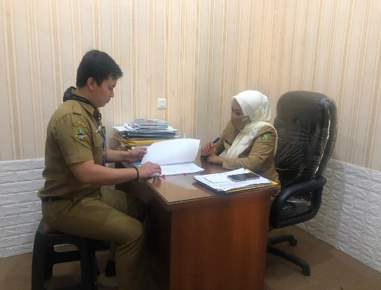 | 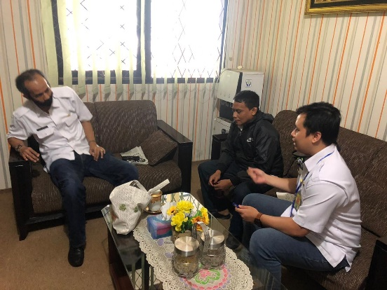

  - Pengorganisasian
Tahap berikutnya adalah menyusun dan menetapkan tim efektif dalam bentuk Surat Keputusan Kepala Dinas Pemberdayaan Masyarakat dan Desa Kabupaten Bandung dengan kesepatan seluruh personil pada bidang Kelembagaan dan Partisipasi Masyarakat merupakan anggota dari tim efektif sehingga di sela – sela kesibukannya tetap mengomptimalkan waktu dalam pembuatan jadwal teknis, pengumpulan data, mempersiapkan sarana dan prasarana pendukung, merancang aplikasi dapat dilaksanakan secara baik dan aplikatif dengan output Keputusan Kepala DPMD Nomor 800/Kep. 7-DPMD/2020 tanggal 7 Agustus 2020 tentang Pembentukan Tim Efektif Aksi Perubahan Pembuatan Sistem Sabilulungan Data Raksa Desa (SIBIDARA) sebanyak 3 (tiga) rangkap dengan progres 100%.
Gambar 3.4. Koordinasi tim efektif
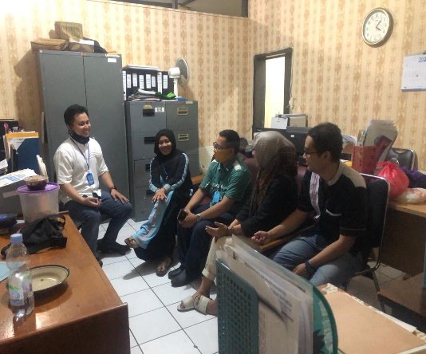 | 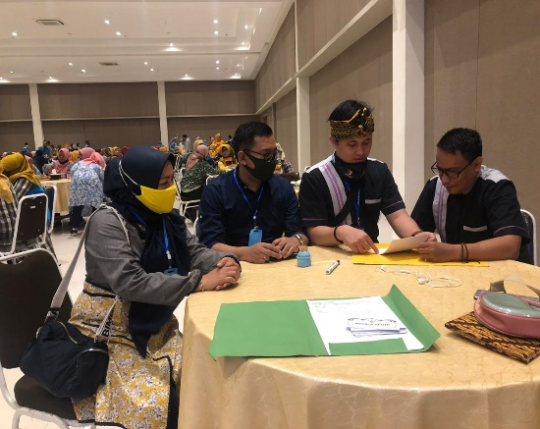

  - Pelaksanaan
- Pembuatan aplikasi SIBIDARA
Proses ini dilaksanakan bersama tim efektif diawali dengan pembahasan tentang proses bisnis dari aplikasi SIBIDARA. Sesuai hasil diskusi dan pembahasan, secara umum proses bisnis dari aplikasi tersebut diantaranya yaitu pengguna SIBIDARA terdiri dari admin (DPMD Kabupaten Bandung) dan user (Pemerintah Desa). User dapat melakukan upload data melalui aplikasi dan admin dari memverifikasi data yang telah di upload. Pembuatan media interaktif dalam aplikasi sehingga admin dapat menyampaikan hasil verifikasi dokumen kepada user.
Setelah proses bisnis SIBIDARA telah disepakati oleh tim efektif selanjutnya dilakukan pembuatan SIBIDARA. Ketua tim efektif sebagai action leader dibantu oleh seorang pelaksana pada bidang Kelembagaan dan Partisipasi Masyarakat yang memiliki kemampuan dalam membuat aplikasi sehingga untuk pelaksanaan aksi perubahan dalam jangka pendek (2 bulan) tidak perlu menggunakan jasa programmer dari pihak luar.
Sebagai informasi teknis, database aplikasi SIBIDARA disusun menggunakan MySQL yaitu Relational Database Management System (RDMS) yang didistribusikan secara gratis dibawah lisensi GPL (General Public License). Setelah database disusun diuji menggunakan aplikasi xampp yang memiliki fungsi untuk membuat server sendiri (local host) pada PC/ Laptop. SIBIDARA disusun menggunakan bahasa pemrograman yang cocok untuk membuat situs web yang bersifat dinamis yaitu PHP dengan menggunakan aplikasi sublime text.
Pada saat proses pembuatan aplikasi selalu dilakukan percobaan sehingga ditemukan beberapa konten yang mengalami error diantaranya yaitu konten upload data dokumen dan konten pembuatan user id tetapi dengan adanya kerjasama tim efektif dan pelaksanaan koordinasi yang intensif dengan stakeholder eksternal khususnya yaitu Dinas Komunikasi, Informatika dan Statistik (DISKOMINFO) maka permasalahan tersebut dapat ditanggulangi secara baik. Aplikasi SIBIDARA dibuat sebanyak 1 (satu) aplikasi dengan progres 100% yang telah ditetapkan dengan Keputusan Kepala DPMD Kabupaten Bandung.
Gambar 3.5. kegiatan koordinasi dan tampilan pembuatan SIBIDARA
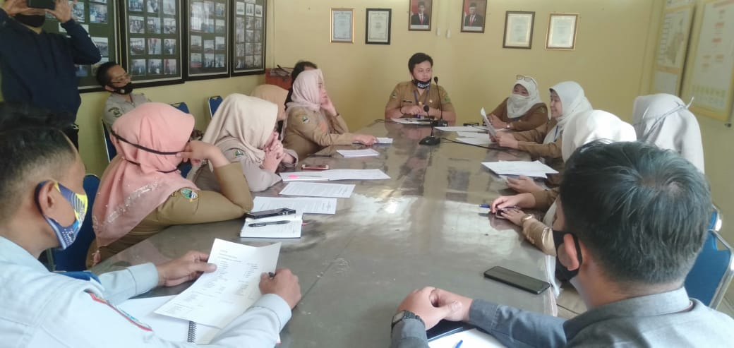 | 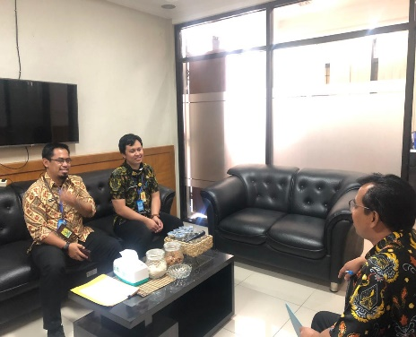
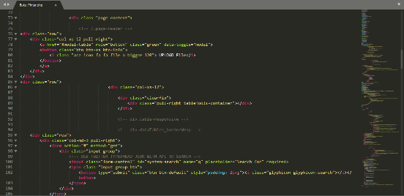 | 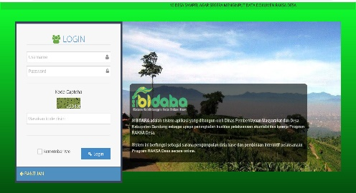

- Penyusunan SOP dan Petunjuk Teknis SIBIDARA
Dari hasil konsultasi dengan mentor dan pembahasan dengan tim efektif maka disusun draft Standar Operasional dan Prosedur dan Petunjuk Teknis SIBIDARA. Hasil pembahasan bahwa draft dokumen dimaksud setelah disepakati oleh tim efektif sangat perlu dilakukan koordinasi dengan stakeholder eksternal diantara
yaitu unsur DISKOMINFO, unsur Bagian Organisasi dan unsur Bagian Tata Pemerintahan agar masukan dan koreksi dari stakeholder dapat diinput ke dalam substansi draft SOP maupun petunjuk teknis SIBIDARA sebelum ditetapkan oleh Kepala Dinas Pemberdayaan Masyarakat dan Desa. Output yang telah dihasilkan dari rangkaian upaya dan kegiatan yang telah dijelaskan adalah sebagai berikut :
- Standar Operasional Prosedur (SOP) Nomor 800.01/784/DPMD tanggal pengesahan 7 September 2020 tentang Pengelolaan Aplikasi Sistem Sabilulungan Data Raksa Desa (SIBIDARA) sebanyak 3 (tiga) rangkap dengan progres 100%;
- Standar Operasional Prosedur (SOP) Nomor 800.01/785/DPMD tanggal pengesahan 7 September 2020 tentang Mekanisme Pengelolaan Program Raksa Desa sebanyak 3 (tiga) rangkap dengan progres 100%;
- Petunjuk Teknis : 7 Menit Mahir Menggunakan Sistem Sabilulungan Data Raksa Desa (SIBIDARA) pada tanggal 7 September 2020 sebanyak 2 (dua) rangkap dengan progres 100%.
Gambar 3.6. Koordinasi penyusunan serta penetapan SOP dan Juknis SIBIDARA
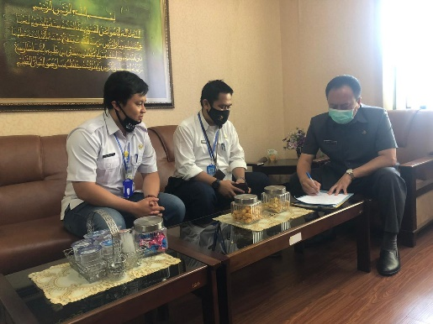 | 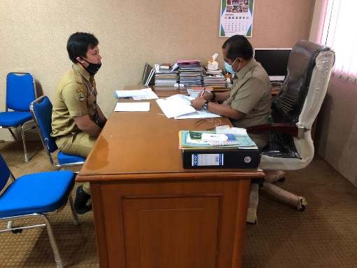

- Sosialisasi Uji Coba SIBIDARA
Sosialisasi Uji Coba penggunaan Sistem Sabilulungan Data Raksa Desa (SIBIDARA) dilaksanakan sebanyak 1 (satu) kali dengan progres 100% pada hari Jumat tanggal 4 September 2020 dengan mengundang perwakilan dari 10 (sepuluh) desa sampel. Pelaksanaan sosialisasi diawali pembukaan dan penjelasan oleh ketua tim efektif sebagai action leader yang secara garis besar menjelaskan tujuan, manfaat dan tahapan pengoperasian aplikasi SIBIDARA. Pelaksanaan sosialisasi ditutup dengan kegiatan diskusi antara ketua tim efektif selaku pemimpin rapat dan narasumber dengan peserta rapat yang pada intinya aplikasi SIBIDARA mendapatkan apresiasi dari 10 (sepuluh) desa sampel dan diharapkan bisa diimplementasikan secara efektif dan efisien.
Gambar 3.7. Pelaksanaan sosialisasi uji coba SIBIDARA
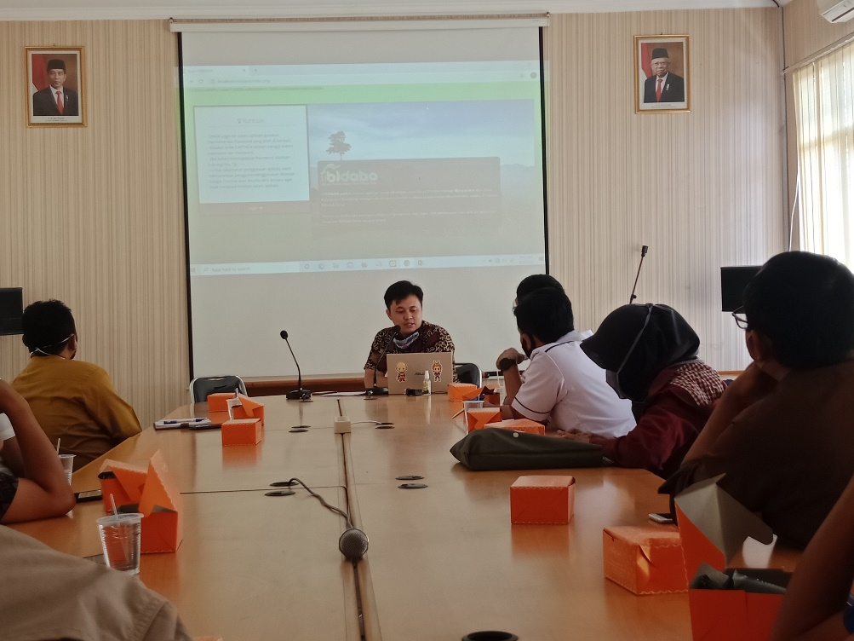

- Monitoring dan Evaluasi
Gambar 3.8 Angket monitoring dan evaluasi SIBIDARA
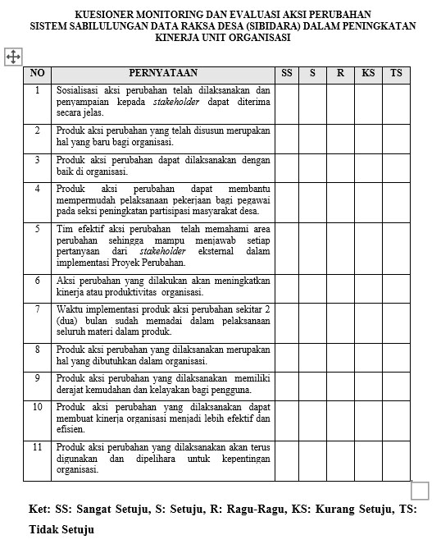
Pelaksanaan monitoring dan evaluasi dilakukan melalui metode penyebaran angket tentang Sistem Sabilulungan Data Raksa Desa (SIBIDARA) kepada responden melalui pengisian angket melalui google form yang dapat di akses dengan link : bit.ly/kuesionersibidara agar penyusunan hasil monitoring dan evaluasi lebih efektif dan efisien.
Gambar 3.9 Hasil monitoring dan evaluasi SIBIDARA
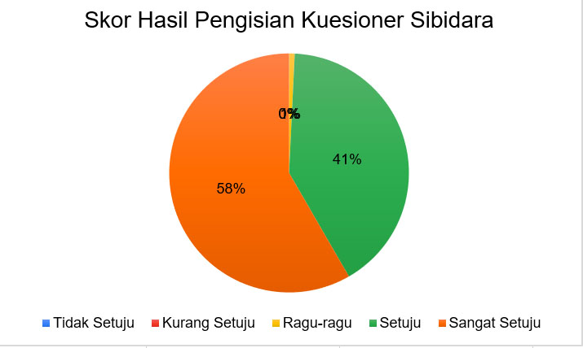
Dari hasil kuesioner diperoleh data dengan persentase Sangat Setuju terkait implementasi aksi perubahan Sistem Sabilulungan Data Raksa Desa (SIBIDARA) berjumlah 58%, sedangkan persentase Setuju sebesar 41%, untuk persentase Ragu – ragu sebesar 0,8%, Kurang Setuju dan Tidak Setuju adalah 0% . Dapat disimpulkan bahwa sebagian besar responden dengan total 12 (dua belas) orang yang terdiri dari 2 (dua) orang pelaksana sebagai admin SIBIDARA dan 10 (sepuluh) orang perwakilan desa sampel menyatakan sangat setuju bahwa aksi perubahan melalui aplikasi dimaksud bernilai inovasi dan sangat bermanfaat bagi instansi maupun pihak desa. Tetapi dalam hal waktu pelaksanaan yang hanya 2 (dua) bulan tentu menjadi relatif kurang optimal karena pada proses aksi perubahan kadangkala berbenturan dengan berbagai kegiatan dan tugas lain yang harus dilaksanakan di instansi.

BAB IV
PENUTUP

- Simpulan
Secara umum tujuan dari aksi perubahan ini terbagi menjadi 2 (dua) tahap yaitu tahap Off Campuss dan tahap pasca pelatihan. Tujuan pada Tahap Off Campuss yaitu tersedianya data base RAKSA Desa dan media interaktif melalui sistem aplikasi berbasis web serta terwujudnya kemudahan bagi pihak desa dan stakeholder dalam melaksanakan koordinasi dan asistensi dokumen dan mengakses informasi tentang RAKSA Desa. Untuk tujuan pasca pelatihan yaitu terbangunnya media interaktif antara DPMD dan pihak desa terkait asistensi dokumen RAKSA Desa.
Keberhasilan pelaksanaan aksi perubahan “Sistem Sabilulungan Data Raksa Desa (SIBIDARA) dalam Peningkatan Kinerja Unit Organisasi pada Seksi Peningkatan Partisipasi Masyarakat Desa Bidang KPM Dinas PMD Kabupaten Bandung” tidak terlepas dari dukungan mentor dan hasil kerja keras serta komitmen tim efektif untuk menyelesaikan aksi perubahan sesuai dengan Time Schedule yang telah direncanakan. Demikian pula dukungan dari stakeholder internal dan eksternal sangat berperan dalam keberhasilan aksi perubahan ini.
Sistem ini sangat bermanfaat bagi pemerintah daerah khususnya Dinas Pemberdayaan Masyarakat dan Desa selaku operating core dan decision maker dalam program RAKSA Desa karena dapat digunakan percepatan pelaksanaan program RAKSA Desa khususnya dalam pengumpulan data dan mekanisme penyampaian Dokumen RAKSA Desa sebagai prasyarat dalam pencairan bantuan keuangan program tersebut. Data yang terkumpul juga dapat digunakan sebagai bahan pertimbangan untuk menentukan kebijakan apa yang perlu diambil untuk peningkatan kinerja organisasi. Peran Dinas Pemberdayaan Masyarakat dan Desa sebagai pelaksana teknis kebijakan diperlukan untuk mendorong terwujudnya kualitas program RAKSA Desa yang lebih baik.
Adapun hasil monitoring dan evaluasi melalui metode pengisian kuesioner diperoleh data dengan persentase Sangat Setuju terkait implementasi aksi perubahan Sistem Sabilulungan Data Raksa Desa (SIBIDARA) berjumlah 58%, sedangkan persentase Setuju sebesar 41%, untuk persentase Ragu – ragu sebesar 0,8%, Kurang Setuju dan Tidak Setuju adalah 0% . Dapat disimpulkan bahwa sebagian besar responden dengan total 12 (dua belas) orang yang terdiri dari 2 (dua) orang pelaksana sebagai admin SIBIDARA dan 10 (sepuluh) orang perwakilan desa sampel menyatakan sangat setuju bahwa aksi perubahan melalui aplikasi dimaksud bernilai inovasi dan sangat bermanfaat bagi instansi maupun pihak desa.

- Rekomendasi
Mengingat terdapat manfaat yang diperoleh dengan adanya Sistem Sabilulungan Data Raksa Desa (SIBIDARA) dalam rangka peningkatan kinerja unit organisasi pada Seksi Peningkatan Partisipasi Masyarakat Desa maka terdapat rekomendasi bagi Pemerintah Kabupaten Bandung sebagai berikut :
- Aplikasi Sistem Sabilulungan Data Raksa Desa (SIBIDARA) dapat dikembangkan dengan adanya penambahan konten yang bermanfaat bagi pemerintah desa;
- Dibutuhkan anggaran yang bersumber dari APBD di Tahun selanjutnya agar kegiatan penunjang seperti pelaksanaan bimbingan teknis dan sosialisasi SIBIDARA terhadap seluruh desa dapat dilaksanakan dengan baik begitupun anggaran untuk pengembangan dan keamanan aplikasi;
- Diperlukan personil yang ahli di bidang teknologi informatika sebaiknya tenaga ahli yang berasal dari pihak luar/pihak swasta agar lebih fokus dalam pengerjaan dan pengembangan aplikasi.

